
华中科技大学
人工智能与自动化学院
传感技术实验报告

院 系_________人工智能与自动化学院_______
专业班级____________________
姓 名______________________________
学 号_______________________
指导教师_________黄为_______________________

2025年11月18日

目录
实验一 金属箔式应变片的重量测量实验 3
1.1 实验目的 3
1.2 基本原理 3
1.3 实验器件与单元 6
1.4 金属箔式应变片——单臂电桥性能实验 6
1.5 金属箔式应变片——半桥性能实验 11
1.6 金属箔式应变片——全桥性能实验 14
1.7 直流电桥的应用电子秤实验 18
1.8 签字版测量原始数据 27
实验二 多种传感器位移测量实验 28
1.1 实验目的 28
1.2 实验原理 28
1.3实验需用单元 30
1.4 电容传感器位移测量 30
1.5 直流激励时霍尔传感器位移测量 35
1.6 差动变压器传感器位移测量 39
1.7 电涡流传感器位移测量 45
1.8 电涡流传感器位移测量 54
1.9 签字版测量原始数据 58

实验一 金属箔式应变片的重量测量实验
  - 实验目的
熟悉电阻类传感器的电阻应变效应，掌握电阻类传感器（金属箔式应变片）的基本结构和工作原理，掌握金属箔式应变片单臂、半桥及全桥测量电路的接法及各自的性能特征，掌握金属箔式应变片传感器的标定过程。学习构建箔式应变片交流全桥的实验测量系统，并设计电子秤称重系统。
- 基本原理
电阻应变式传感器是在弹性元件上通过特定工艺粘贴电阻应变片来组成。一种利用电阻材料的应变效应将工程结构件的内部变形转换为电阻变化的传感器。此类传感器主要是通过一定的机械装置将被测量转化成弹性元件的变形，然后由电阻应变片将弹性元件的变形转换成电阻的变化，再通过测量电路将电阻的变化转换成电压或电流变化信号输出。它可用于能转化成变形的各种非电物理量的检测，如力、压力、加速度、力矩、重量等，在机械加工、计量、建筑测量等行业应用十分广泛。
1、应变片的电阻应变效应
所谓电阻应变效应是指具有规则外形的金属导体或半导体材料在外力作用下产生应变而其电阻值也会产生相应地改变，这一物理现象称为“电阻应变效应”。以圆柱形导体为例：设其长为：L、半径为r、材料的电阻率为ρ时，根据电阻的定义式得
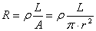 （1—1）
当导体因某种原因产生应变时，其长度L、截面积A和电阻率ρ的变化为dL、dA、dρ相应的电阻变化为dR。对式（1—1）全微分得电阻变化率 dR/R为：
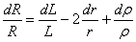 （1—2）
式中：dL/L为导体的轴向应变量ε_{L}; dr/r为导体的横向应变量ε_{r}
由材料力学得： ε_{L}= - με_{r} (1—3)
式中：μ为材料的泊松比，大多数金属材料的泊松比为0.3～0.5左右；负号表示两者的变化方向相反。将式（1—3）代入式（1—2）得：
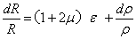 （1—4）
式（1—4）说明电阻应变效应主要取决于它的几何应变（几何效应）和本身特有的导电性能（压阻效应）。
2、应变灵敏度
它是指电阻应变片在单位应变作用下所产生的电阻的相对变化量。
(1)、金属导体的应变灵敏度K：主要取决于其几何效应；可取
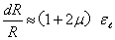 （1—5）
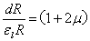
其灵敏度系数为：

K =

金属导体在受到应变作用时将产生电阻的变化，拉伸时电阻增大，压缩时电阻减小，且与其轴向应变成正比。金属导体的电阻应变灵敏度一般在2左右。
(2)、半导体的应变灵敏度：主要取决于其压阻效应；dR/R<≈dρ⁄ρ。半导体材料之所以具有较大的电阻变化率，是因为它有远比金属导体显著得多的压阻效应。在半导体受力变形时会暂时改变晶体结构的对称性，因而改变了半导体的导电机理，使得它的电阻率发生变化，这种物理现象称之为半导体的压阻效应 。不同材质的半导体材料在不同受力条件下产生的压阻效应不同，可以是正（使电阻增大）的或负（使电阻减小）的压阻效应。也就是说，同样是拉伸变形，不同材质的半导体将得到完全相反的电阻变化效果。
半导体材料的电阻应变效应主要体现为压阻效应，其灵敏度系数较大，一般在100到200左右。
3、贴片式应变片应用
在贴片式工艺的传感器上普遍应用金属箔式应变片，贴片式半导体应变片（温漂、稳定性、线性度不好而且易损坏）很少应用。一般半导体应变采用N型单晶硅为传感器的弹性元件，在它上面直接蒸镀扩散出半导体电阻应变薄膜（扩散出敏感栅），制成扩散型压阻式（压阻效应）传感器。
＊本实验以金属箔式应变片为研究对象。
4、箔式应变片的基本结构
金属箔式应变片是在用苯酚、环氧树脂等绝缘材料的基板上，粘贴直径为0.025mm左右的金属丝或金属箔制成，如图1—1所示。
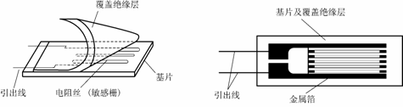
(a) 丝式应变片 (b) 箔式应变片
图1-1应变片结构图
金属箔式应变片就是通过光刻、腐蚀等工艺制成的应变敏感元件，与丝式应变片工作原理相同。电阻丝在外力作用下发生机械变形时，其电阻值发生变化，这就是电阻应变效应，描述电阻应变效应的关系式为： ΔR／R＝Kε 式中：ΔR／R为电阻丝电阻相对变化，K为应变灵敏系数,ε=ΔL/L为电阻丝长度相对变化。
5、箔式应变片单臂电桥实验原理图如图1-2所示。
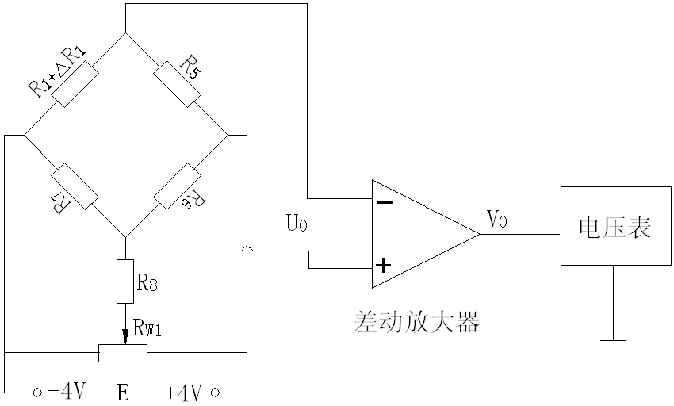
图1-2 应变片单臂电桥性能实验原理图
对单臂电桥输出电压U₀₁=EKε/4。
  - 实验器件与单元
应变式传感器实验模板、应变式传感器、砝码、电压表、±15V电源、±4V电源、万用表(自备)。
  - 金属箔式应变片——单臂电桥性能实验
    - 实验步骤
1、观察应变片传感器的形状、结构和贴片位置，了解四个应变片在测试转换电路中的标号和接口位置。
2、见下图1-3所示，放砝码的托盘已安装好。四个应变片已贴片在弹性体上，其引出线都分别接入测试面板上，见模板的左上方的R₁、R₂、R₃、R₄，注意四个应变片的受力方向。加热丝也接于模板上（做温度对应变片影响实验时才需把加热电源接上。注意：此实验无需加热应变片）。可用万用表进行测量判别，R₁=R₂=R₃=R₄=350Ω，加热丝阻值为50Ω左右。
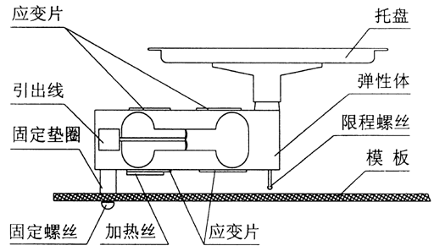

图1-3 应变式传感器安装示意图
3、将应变传感器实验模板上的差动放大器调零。（差动放大器调零过程：差动放大电路的正（A）、负（B）两端先不要接入任何的输入信号。用实验线将A、B两点和对C点地端连接起来，差放电路的输出VO2及C端地线分别接到电压表的输入端Vi及地端。平滑调节差放电路的调零电位器R_{W4}，使电压表显示为零即可。）
根据模板上电路示意注意两个电位器R_{W3}和R_{W4}的调节作用。（R_{W3}：差放电路的增益电位器；R_{W4}差放电路的调零电位器）
4、搭建应变片单臂电桥。从主控箱引入±15V接入实验模板右上角的电源接口上(注意：正、负不能接反。即：主控台的+15V、-15V及地分别接到实验模版右上角的+15V、-15V及地线上)。应变传感器实验模板输出端V₀₂接电压表的输入端V_{i}，模版地端（C点）接数显表（即电压表）的地端。自己根据图1-2的应变片单臂电桥性能实验原理图搭建测量电路。应变片单臂电桥的输出端接到差动放大电路的正、负两输入端（即A、B两点）（参考图1-4）。
5、电路检查。仔细检查自己所搭建的电路有无错误。特别是要检查电源的正、负极是否接错？电源的正极（或负极）是否与地直接短路了？
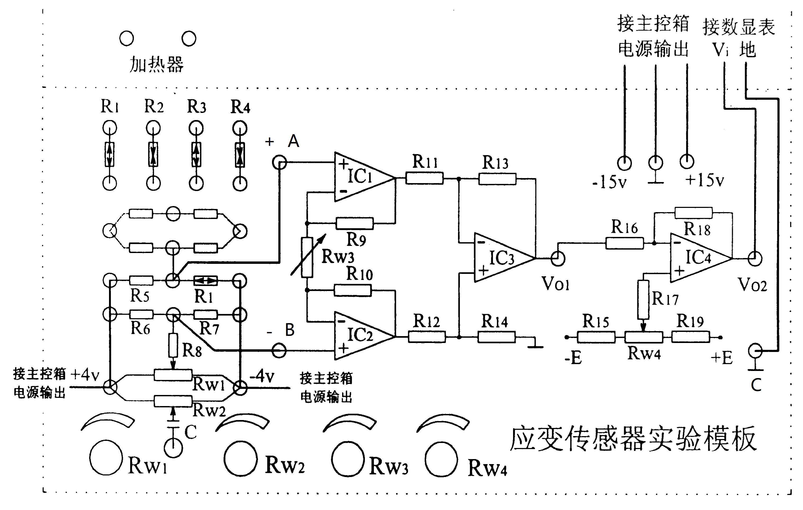
6、确定R_{W3}电位器位置及单臂电桥调零。按上第4步搭建好单臂电桥的所有接线，检查无误后，合上主控箱电源开关。
图1-4 应变式传感器单臂电桥实验接线图
先调节R_{W1}，使数显表显示为零，如果不能调到零或调整时显示数字无变化，请自行检查电路搭建是否正确？
确定R_{W3}位置：在托盘上放置一只砝码（20g）,注意电压表的显示，调节R_{W3}使其显示为5mv左右为好。（调整增益后单臂电桥的零点有可能变动，要重新调整R_{W1}。）（注意：此时R_{W3}位置确定后就不要有任何的调节变动！）
7、记录应变片单臂电桥实验数据。在托盘上依次放置十只砝码，记录相应的电压表读数并填入下表1-1。
表1-1 应变片单臂电桥：
重量(g) | 0 | 20 | 40 | 60 | 80 | 100 | 120 | 140 | 160 | 180 | 200
电压(mv)

8、先暂时关闭主控台电源！
9、课后（在实验报告中），根据表1-1计算应变片单臂系统的灵敏度S，S=Δu/ΔW(Δu输出电压变化量；ΔW重量变化量)；计算线性误差：δ_{f1}=Δm/y_{F·S}×100%式中Δm为输出值(多次测量时为平均值)与拟合直线的最大偏差，y_{F·S}满量程输出平均值。
课后思考题：单臂电桥时，作为桥臂电阻应变片应选用正(受拉)应变片？负(受压)应变片？还是正、负应变片均可以？
    - 数据处理及思考题回答
重量W(g) | 0 | 20 | 40 | 60 | 80 | 100 | 120 | 140 | 160 | 180 | 200
电压u(mv) | 0.0 | 5.1 | 10.4 | 15.7 | 20.9 | 26.2 | 31.5 | 36.8 | 41.9 | 47.1 | 52.4
表格 1单臂电桥测量数据
- 计算拟合直线方程
采用最小二乘法对表1中的重量W（自变量）和输出电压u（因变量）进行线性拟合，拟合方程为u = aW + b，其中斜率a即为灵敏度S。最小二乘法拟合核心公式如下：​
a = [nΣ(W_i u_i) – (ΣW_i)( Σu_i)] / [nΣ(W_i²) - (ΣW_i)²]​
b = ((ΣW_i²)(Σu_i)- (ΣW_i) Σ(W_i u_i)) / [nΣ(W_i²) - (ΣW_i)²]​
式中，n为测量数据组数（n=11），W_i为第i组重量值，u_i为第i组输出电压值。
根据表1数据，计算ΣW_i、Σu_i、Σ(W_i u_i)、Σ(W_i²)，结果如下：
- ΣW_i = 0 + 20 + 40 + 60 + 80 + 100 + 120 + 140 + 160 + 180 + 200 = 1100 g
- Σu_i = 0.0 + 5.1 + 10.4 + 15.7 + 20.9 + 26.2 + 31.5 + 36.8 + 41.9 + 47.1 + 52.4 = 288.0 mv
- Σ(W_i u_i) = 0×0.0 + 20×5.1 + 40×10.4 + 60×15.7 + 80×20.9 + 100×26.2 + 120×31.5 + 140×36.8 + 160×41.9 + 180×47.1 + 200×52.4 = 0 + 102 + 416 + 942 + 1672 + 2620 + 3780 + 5152 + 6704 + 8478 + 10480 = 40346 g·mv
- Σ(W_i²) = 0² + 20² + 40² + 60² + 80² + 100² + 120² + 140² + 160² + 180² + 200² = 0 + 400 + 1600 + 3600 + 6400 + 10000 + 14400 + 19600 + 25600 + 32400 + 40000 = 154000 g²
将基础数据代入公式计算：
- 分子a1 = nΣ(W_i u_i) - ΣW_i Σu_i = 11×40346 - 1100×288.0 =127006.0
- 分母a2 = nΣ(W_i²) - (ΣW_i)² = 11×154000 - 1100² = 484000
- a = a1 / a2 = 127006.0/ 484000 ≈ 0.2624 mv/g
- b = [(ΣW_i²)(Σu_i) - (ΣW_i)Σ(W_i u_i)] / [nΣ(W_i²) - (ΣW_i)²] = (154000×288.0 - 1100×40346.0) / 484000≈ -0.0591 mv
综上，拟合直线方程为u = 0.2624W - 0.0591。最终的拟合直线图像如图1所示。
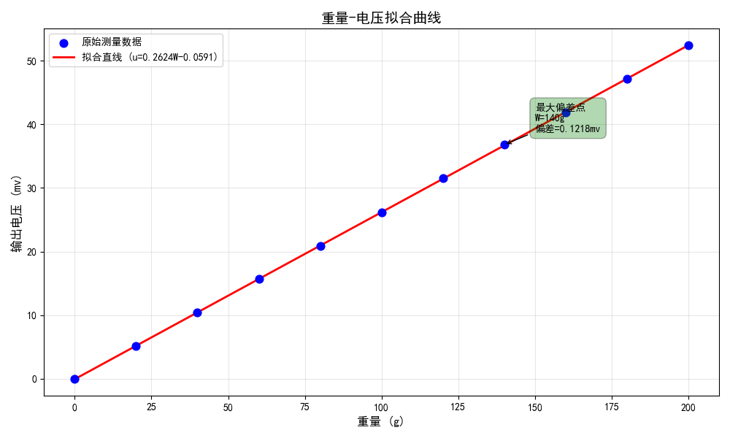
图 1
- 计算灵敏度
由最小二乘法的拟合直线方程u = 0.2624W - 0.0591可以得出最终计算的灵敏度为0.2624 mv/g。
- 计算线性度
根据拟合方程u = 0.2624W - 0.0591，计算各重量对应的拟合电压值u拟合，并计算实测电压值u实测与u拟合的偏差Δu_i = |u实测 - u拟合|，结果如表2所示：
序号 | 重量W(g) | 实测电压u实测(mv) | 拟合电压u拟合(mv) | 偏差Δu_i(mv)
1 | 0 | 0.0000 | -0.0591 | 0.0591
2 | 20 | 5.1000 | 5.1891 | 0.0891
3 | 40 | 10.4000 | 10.4373 | 0.0373
4 | 60 | 15.7000 | 15.6855 | 0.0145
5 | 80 | 20.9000 | 20.9336 | 0.0336
6 | 100 | 26.2000 | 26.1818 | 0.0182
7 | 120 | 31.5000 | 31.4300 | 0.0700
8 | 140 | 36.8000 | 36.6782 | 0.1218（最大偏差）
9 | 160 | 41.9000 | 41.9264 | 0.0264
10 | 180 | 47.1000 | 47.1745 | 0.0745
11 | 200 | 52.4000 | 52.4227 | 0.0227
表格 2 单臂偏差计算表
由表2可知，输出值与拟合直线的最大偏差Δm = 0.1218 mv；满量程重量为200g，对应的满量程输出平均值Y_{FS}=52.4 mv（因仅单次测量，取实测值）。代入线性误差公式：
δf1 = Δm / (Y_{FS}) × 100% = 0.1218 / 52.4 × 100% ≈ 0.233%
最终得到线性误差为0.233%。
- 思考题回答：正、负应变片均可以。
  - 金属箔式应变片——半桥性能实验
    - 实验步骤
在已完成上一金属箔式应变片——单臂电桥性能实验的基础上，该实验的实验步骤如下：
1、搭建应变片半桥电路，记录其实验数据。以上面的应变片单臂电桥实验原理图作参考，自己正确搭建应变片半桥测量电路。仔细检查电路是否有误！
注意：半桥电路搭建好后，只需调节R_{W1}使电桥重新平衡，而R_{W3}是不要变动的！R_{W4}也不要动。全桥也是如此！
2、打开主控台电源，以上面所述实验步骤作参考，记录应变片半桥测量电路的实验数据，填入下表1-2。
表1-2 应变片半桥：
重量(g) | 0 | 20 | 40 | 60 | 80 | 100 | 120 | 140 | 160 | 180 | 200
电压(mv)
3、暂时关闭主控台电源！
4、课后（在实验报告中），根据表1-2计算应变片半桥系统的灵敏度；计算其线性误差。
课后思考题： 半桥测量时两片不同受力状态的电阻应变片接入电桥时，应放在对边或是邻边？
    - 数据处理及思考题回答
重量(g) | 0 | 20 | 40 | 60 | 80 | 100 | 120 | 140 | 160 | 180 | 200
电压(mv) | 0 | 10.4 | 20.8 | 31.1 | 41.8 | 52.4 | 62.8 | 73.4 | 83.8 | 94.4 | 104.8
表格 3 半桥测量数据
- 计算拟合直线方程
根据1.4.2中的最小二乘法拟合直线的斜率及截距的计算公式，可以得到本实验中的拟合直线的斜率及截距。
- 分子a1 = nΣ(W_i u_i) - ΣW_i Σu_i = 11×80662.0 - 1100×575.69= 254012
- 分母a2 = nΣ(W_i²) - (ΣW_i)² = 11×149600 - 1100² = 1645600 - 1210000 = 484000
- 斜率a = a1 / a2 = 254012 / 435600 ≈ 0.5248 mv/g（此值即为半桥系统灵敏度S）
- 分子b1 = (ΣW_i²)(Σu_i) - (ΣW_i)Σ(W_i u_i) = 154000×575.69 - 1100×80662.0 = -70400
- 截距b = b1 / a2 = -70400 / 435600 ≈ -0.1455 mv
所以综上，拟合得到的直线方程为u = 0.5248W – 0.1455。拟合直线图像见下图2。
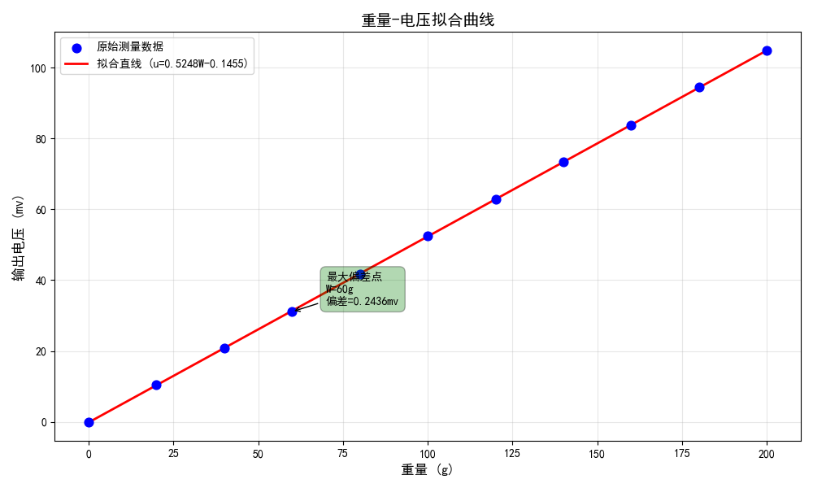
图 2半桥拟合直线图
- 计算灵敏度
由最小二乘法的拟合直线方程u = 0.5248W – 0.1455可以得出最终计算的灵敏度为0.5248 mv/g。
- 计算线性误差
根据拟合方程u = 0.5248W – 0.1455，计算各重量对应的理想输出电压（拟合值），并计算实测电压与拟合电压的绝对偏差Δu_i = |u实测 - u拟合|，具体结果如表4所示：
序号 | 重量W(g) | 实测电压u实测(mv) | 拟合电压u拟合(mv) | 偏差Δu_i(mv)
1 | 0 | 0.0000 | -0.1455 | 0.1455
2 | 20 | 10.4000 | 10.3509 | 0.0491
3 | 40 | 20.8000 | 20.8473 | 0.0473
4 | 60 | 31.1000 | 31.3436 | 0.2436（最大偏差）
5 | 80 | 41.8000 | 41.8400 | 0.0400
6 | 100 | 52.4000 | 52.3364 | 0.0636
7 | 120 | 62.8000 | 62.8327 | 0.0327
8 | 140 | 73.4000 | 73.3291 | 0.0709
9 | 160 | 83.8000 | 83.8255 | 0.0255
10 | 180 | 94.4000 | 94.3218 | 0.0782
11 | 200 | 104.8000 | 104.8182 | 0.0182
表格 4半桥计算偏差表
由表4偏差数据可知，输出值与拟合直线的最大偏差Δm = 0.2436 mv（对应重量0g时）；满量程重量为200g，对应的满量程输出平均值yF·S = 104.8 mv（因仅单次测量，取实测值）。
将Δm和yF·S代入线性误差公式：
δf1 = Δm / (yF·S) × 100% = 0.2436 / 104.8 × 100% ≈ 0.233%
最终得到线性误差为0.233%。
- 思考题回答：应放在邻边。
  - 金属箔式应变片——全桥性能实验
    - 实验步骤
在已完成上一金属箔式应变片——半桥性能实验的基础上，该实验的实验步骤如下：
1、正确搭建应变片全桥测量电路，记录其实验数据。仔细检查电路是否有误！
2、打开主控台电源，以上面实验步骤作参考，分别放入砝码记录应变片全桥测量电路的实验数据，填入下表1-3。（此电路暂时不要拆！）
表1-3 应变片全桥：
重量(g) | 0 | 20 | 40 | 60 | 80 | 100 | 120 | 140 | 160 | 180 | 200
电压(mv)
3、课后（在实验报告中），根据表1-3计算应变片全桥系统的灵敏度；计算其线性误差；并比较应变片单臂、半桥及全桥电路的灵敏度及线性度；
课后思考题：（在实验报告中）
a、全桥测量中，当两组对边(R₁、R₃为对边)电阻值R相同时，即R₁= R₃, R₂= R₄,而R₁≠R₂时，是否可以组成全桥？请说明理由。
b、某工程技术人员在进行材料拉力测试时在棒材上贴了两组应变片（左图和右图中），如何利用这四片电阻应变片组成电桥，是否需要外加电阻。
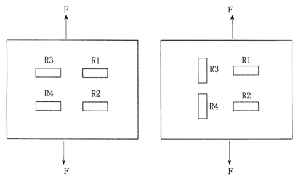
    - 数据处理及思考题回答
重量(g) | 0 | 20 | 40 | 60 | 80 | 100 | 120 | 140 | 160 | 180 | 200
电压(mv) | 0 | 20.3 | 40.8 | 61.4 | 82.1 | 102.4 | 123.0 | 143.6 | 164.2 | 184.6 | 203
表格 5 全桥测量数据表
- 计算拟合直线方程
根据1.4.2中的最小二乘法拟合直线的斜率及截距的计算公式，可以得到本实验中的拟合直线的斜率及截距。
- 分子a1 = nΣ(W_i u_i) - ΣW_i Σu_i = 11×157494.0 - 1100.0×1125.4 = 1732434.0 - 1237940.0 = 494494.0
- 分母a2 = nΣ(W_i²) - (ΣW_i)² = 11×149600.0 - 1100.0² = 1645600.0 - 1210000.0 = 484000
- 斜率a = a1 / a2 = 494494.0 / 435600.0 ≈ 1.0217 mv/g（此值即为全桥系统灵敏度S）
- 分子b1 = (ΣW_i²)(Σu_i) - (ΣW_i)Σ(W_i u_i) = 154000×1125.4 - 1100×157494 =68200
- 截距b = b1 / a2 = 68200 / 48400 ≈ 0.1409 mv
所以综上，拟合得到的直线方程为u = 1.0217W + 0.1409。拟合直线图像见下图3。
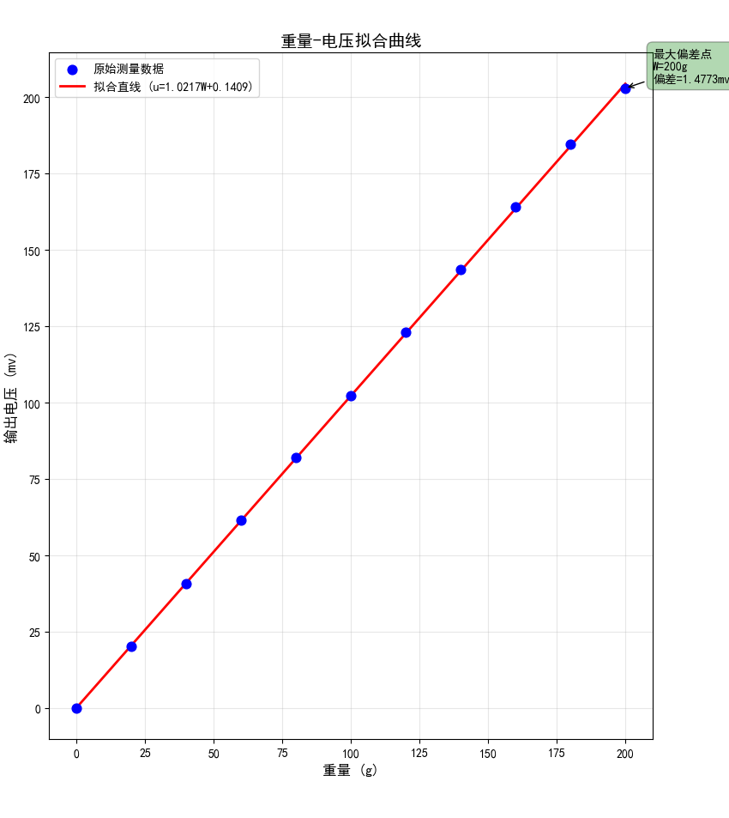
图 3 全桥拟合直线
- 计算灵敏度
由最小二乘法的拟合直线方程u = 1.0217W + 0.1409可以得出最终计算的灵敏度为1.0217 mv/g。
- 计算线性误差
根据拟合方程u = 1.0217W + 0.1409，计算各重量对应的理想输出电压（拟合值），并计算实测电压与拟合电压的绝对偏差Δu_i = |u实测 - u拟合|，具体结果如表5所示：
序号 | 重量W(g) | 实测电压u实测(mv) | 拟合电压u拟合(mv) | 偏差Δu_i(mv)
1 | 0 | 0.0000 | 0.1409 | 0.1409
2 | 20 | 20.3000 | 20.5745 | 0.2745
3 | 40 | 40.8000 | 41.0082 | 0.2082
4 | 60 | 61.4000 | 61.4418 | 0.0418
5 | 80 | 82.1000 | 81.8755 | 0.2245
6 | 100 | 102.4000 | 102.3091 | 0.0909
7 | 120 | 123.0000 | 122.7427 | 0.2573
8 | 140 | 143.6000 | 143.1764 | 0.4236
9 | 160 | 164.2000 | 163.6100 | 0.5900
10 | 180 | 184.6000 | 184.0436 | 0.5564
11 | 200 | 203.0000 | 204.4773 | 1.4773（最大偏差）
表格 5全桥计算偏差表
由表5偏差数据可知，输出值与拟合直线的最大偏差Δm = 1.4773 mv（对应重量0g时）；满量程重量为200g，对应的满量程输出平均值yF·S = 203.0 mv（因仅单次测量，取实测值）。
将Δm和yF·S代入线性误差公式：
δf1 = Δm / (yF·S) × 100% = 1.4773 / 203.0 × 100% ≈ 0.728%
最终得到线性误差为0.728%。
- 灵敏度比较：由之前计算所得灵敏度有：
S_{单}=0.2624 mv/g；S_{半}=0.5248 mv/g；S_{全}=1.0217 mv/g。
S_{单}：S_{半}：S_{全}=1:2:3.89；
故半桥的灵敏度为单臂电桥灵敏度的2倍，而全桥的灵敏度约为半桥灵敏度的2倍。
- 线性度比较：由之前所计算所得的线性度可得：
δ_{单}=0.233%；δ_{半}=0.233%；δ_{全}=0.728%。
δ_{全}>δ_{半}=δ_{单}。
因而，对本次测量结果而言，全桥的线性误差比半桥和单臂电桥的线性误差均大，而半桥和单臂电桥的线性误差相等。
- 思考题回答：
- 全桥测量中，当两组对边(R1、R3为对边)电阻值R相同时，即R1= R3, R2= R4,而R1≠R2时，是否可以组成全桥？请说明理由。
答：可以。具体原因见图4中的解释。
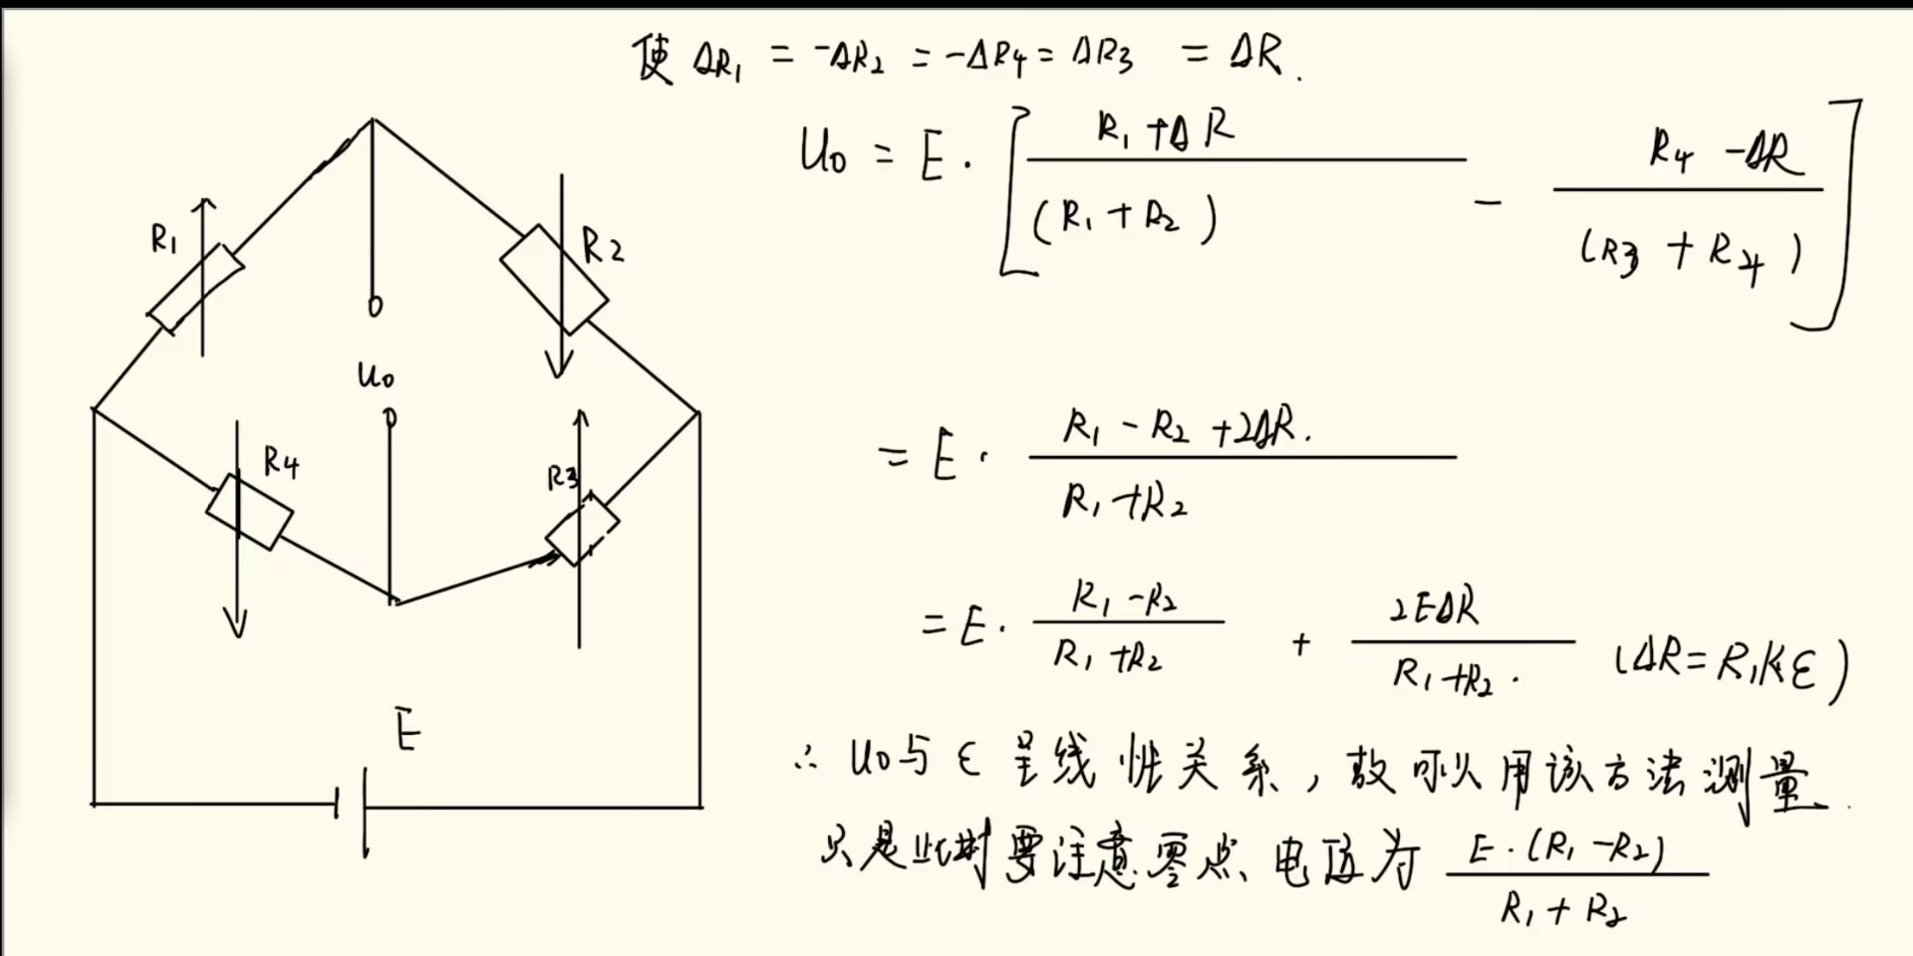
图 4
- 某工程技术人员在进行材料拉力测试时在棒材上贴了两组应变片（左图和右图中），如何利用这四片电阻应变片组成电桥，是否需要外加电阻。
答：当棒材受拉力 时：R1、R2（沿轴向粘贴）：受拉伸应变，电阻增大；R3、R4（左图沿横向 / 右图沿轴向垂直方向）：受压缩应变（材料拉伸时横向收缩），电阻减小。当棒材受压力时情况则与受拉力时的情况相反，故根据各电阻的受力特点可按如图5所示的方式构建电桥电路，而无需加入外加电阻。
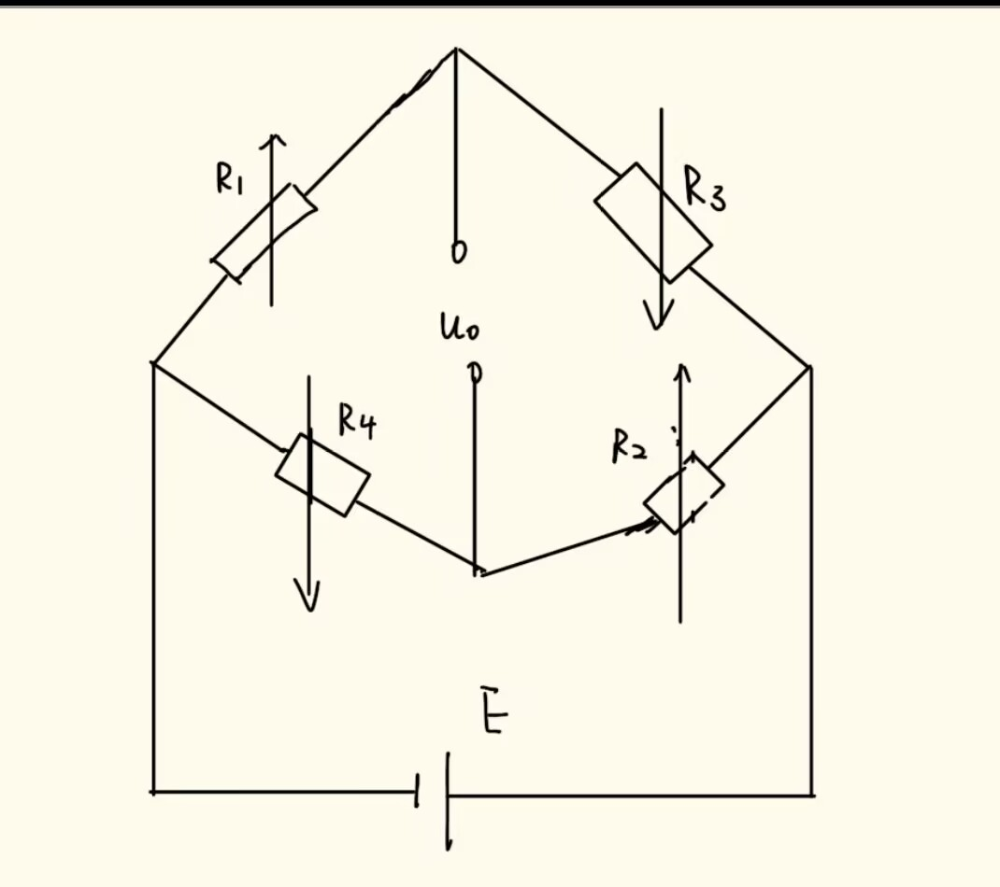
图 5
  - 直流电桥的应用电子秤实验
    - 实验步骤
1、金属箔式应变片的标定。利用上面搭建好的应变片全桥电路来完成此种传感器的标定。标定好后即可进行称重。
请思考怎样标定这个测量系统。测量系统标定好后，依次放入砝码，记录实验数据，填入下表1-4。（用200mv档有更高的精度。）
表1-4 电子秤标定（正反行程测量3次）
重量(g) |  | 0 | 20 | 40 | 60 | 80 | 100 | 120 | 140 | 160 | 180 | 200
电  压  (mv) | 正1 | 0 |  |  |  |  |  |  |  |  |  | 200
电  压  (mv) | 反1 |  |  |  |  |  |  |  |  |  |  | 200
电  压  (mv) | 正2
电  压  (mv) | 反2
电  压  (mv) | 正3
电  压  (mv) | 反3
测量系统精度分析一。(1)计算非线性误差、重复性误差（系数λ分别取2和3）、（迟滞误差？）;(2)计算测量系统误差（系数λ分别取2和3）；（3）测量系统多次测量中的最大绝对误差？计算测量系统的引用误差。
测量系统精度分析二。利用MATLAB计算最小二乘拟合直线，然后重新计算上述各数据。（报告中给出MATLAB程序）
2、手机重量测量。系统标定好后，上系统就是一个电子秤系统了，可以用来称重了。拿一个未知重量的物体，比如手机，称它的重量并记录。
表1-5 物体称重
未知重量的物体 | 物体重量（g）
（如手机）
    - 数据处理及思考题回答
重量(g) |  | 0 | 20 | 40 | 60 | 80 | 100 | 120 | 140 | 160 | 180 | 200
电  压  (mv) | 正1 | 0 | 20.5 | 41.2 | 61.4 | 82.1 | 102.6 | 123.4 | 144.1 | 164.2 | 184.6 | 200
电  压  (mv) | 反1 | 0 | 20.5 | 40..6 | 61.0 | 81.2 | 101.6 | 121.9 | 141.8 | 161.9 | 181.9 | 200
电  压  (mv) | 正2 | 0 | 20.2 | 40.5 | 60.4 | 80.3 | 100.6 | 120.9 | 140.8 | 161.2 | 181.4 | 200
电  压  (mv) | 反2 | 0 | 19.8 | 40.2 | 60.4 | 80.6 | 101.2 | 121.2 | 141.6 | 161.5 | 181.9 | 200
电  压  (mv) | 正3 | 0 | 19.7 | 39.9 | 60.2 | 80.4 | 100.3 | 120.5 | 140.6 | 160.9 | 181.4 | 200
电  压  (mv) | 反3 | 0 | 19.9 | 39.7 | 60.9 | 80.7 | 101.0 | 121.1 | 141.4 | 161.6 | 181.8 | 200
表格 6电子秤标定测量数据
- 测量系统精度分析一
- 利用端基法计算拟合直线，对系统精度进行分析，matlab程序如下：
% 端基法拟合分析（修正版，确保无特殊字符）
clear; clc;

% 输入标定数据：重量x（g）和多组电压y（mv）
x = [0, 20, 40, 60, 80, 100, 120, 140, 160, 180, 200];
y_data = [
0,20.5,41.2,61.4,82.1,102.6,123.4,144.1,164.2,184.6,200; % 正1
0,20.5,40.6,61.0,81.2,101.6,121.9,141.8,161.9,181.9,200; % 反1
0,20.2,40.5,60.4,80.3,100.6,120.9,140.8,161.2,181.4,200; % 正2
0,19.8,40.2,60.4,80.6,101.2,121.2,141.6,161.5,181.9,200; % 反2
0,19.7,39.9,60.2,80.4,100.3,120.5,140.6,160.9,181.4,200; % 正3
0,19.9,39.7,60.9,80.7,101.0,121.1,141.4,161.6,181.8,200]; % 反3

% 端基法拟合直线：通过首尾两点(0,0)和(200,200)确定 y = x
y_fit_end = x;

% 误差计算
n = length(x); % 数据点数量
m = size(y_data, 1); % 测量组数
full_scale = 200; % 满量程

% 1. 非线性误差（最大偏差占满量程百分比）
max_nonlinear = 0;
for i = 1:n
for j = 1:m
dev = abs(y_data(j,i) - y_fit_end(i));
if dev > max_nonlinear
max_nonlinear = dev;
end
end
end
nonlinear_error = max_nonlinear / full_scale * 100;

% 2. 重复性误差（同一重量多次测量的最大波动，乘以λ）
repeat_dev = zeros(n,1);
for i = 1:n
y_i = y_data(:,i);
repeat_dev(i) = max(y_i) - min(y_i); % 单次测量的最大波动
end
max_repeat = max(repeat_dev);
repeat_error_2 = (max_repeat / full_scale * 100) * 2; % λ=2
repeat_error_3 = (max_repeat / full_scale * 100) * 3; % λ=3

% 3. 迟滞误差（同一重量正反行程的最大差值）
hysteresis_dev = zeros(n,1);
for i = 1:n
y_pos = [y_data(1,i), y_data(3,i), y_data(5,i)]; % 正行程数据
y_neg = [y_data(2,i), y_data(4,i), y_data(6,i)]; % 反行程数据
max_pos = max(y_pos);
min_neg = min(y_neg);
hysteresis_dev(i) = max_pos - min_neg;
end
max_hysteresis = max(hysteresis_dev);
hysteresis_error = max_hysteresis / full_scale * 100;

% 4. 系统误差（平均偏差，乘以λ）
sys_dev = zeros(n, m);
for i = 1:n
for j = 1:m
sys_dev(i,j) = y_data(j,i) - y_fit_end(i);
end
end
mean_sys_dev = mean(sys_dev(:)); % 所有偏差的平均值
sys_error_2 = abs(mean_sys_dev) / full_scale * 100 * 2;
sys_error_3 = abs(mean_sys_dev) / full_scale * 100 * 3;

% 5. 最大绝对误差和引用误差
max_abs_dev = max(abs(sys_dev(:)));
max_abs_error = max_abs_dev / full_scale * 100;
quote_error = max_abs_error; % 引用误差=最大绝对误差/满量程

% 结果输出
fprintf('=== 端基法拟合精度分析 ===\n');
fprintf('非线性误差: %.2f%%\n', nonlinear_error);
fprintf('重复性误差(λ=2): %.2f%%\n', repeat_error_2);
fprintf('重复性误差(λ=3): %.2f%%\n', repeat_error_3);
fprintf('迟滞误差: %.2f%%\n', hysteresis_error);
fprintf('系统误差(λ=2): %.2f%%\n', sys_error_2);
fprintf('系统误差(λ=3): %.2f%%\n', sys_error_3);
fprintf('最大绝对误差: %.2f%%\n', max_abs_error);
fprintf('引用误差: %.2f%%\n', quote_error);

% 数据可视化
figure;
plot(x, y_fit_end, 'r-', 'LineWidth', 2); hold on;
for j = 1:m
plot(x, y_data(j,:), 'o');
end
xlabel('重量(g)');
ylabel('电压(mv)');
title('端基法拟合与测量数据');
legend('端基拟合直线', '正1', '反1', '正2', '反2', '正3', '反3');
grid on;
代码1 端基法拟合分析系统精度代码
代码一程序最终运行的结果如下：
=== 端基法拟合系统精度分析 ===
非线性误差: 2.30%
重复性误差(λ=2): 3.50%
重复性误差(λ=3): 5.25%
迟滞误差: 1.40%
系统误差(λ=2): 0.96%
系统误差(λ=3): 1.44%
最大绝对误差: 2.30%
引用误差: 2.30%
拟合图像呈现如图6所示：
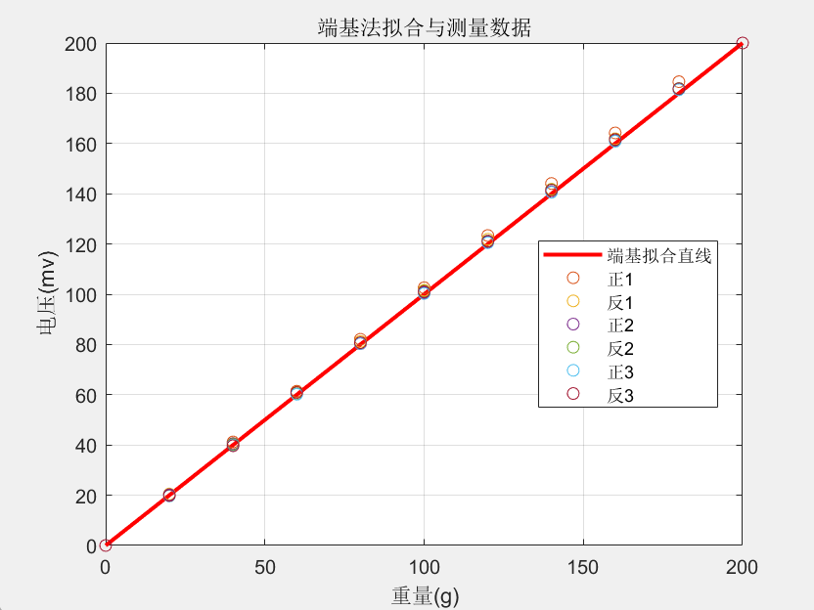
图 6
- 测量系统精度分析二
- 利用最小二乘法计算拟合直线，对系统精度进行分析，matlab代码如下：
% 最小二乘法拟合分析电子秤标定数据
clear; clc;

% 输入标定数据：重量x（g） & 多组电压y（mv）
x = [0, 20, 40, 60, 80, 100, 120, 140, 160, 180, 200];
y_data = [
0,20.5,41.2,61.4,82.1,102.6,123.4,144.1,164.2,184.6,200; % 正1
0,20.5,40.6,61.0,81.2,101.6,121.9,141.8,161.9,181.9,200; % 反1
0,20.2,40.5,60.4,80.3,100.6,120.9,140.8,161.2,181.4,200; % 正2
0,19.8,40.2,60.4,80.6,101.2,121.2,141.6,161.5,181.9,200; % 反2
0,19.7,39.9,60.2,80.4,100.3,120.5,140.6,160.9,181.4,200; % 正3
0,19.9,39.7,60.9,80.7,101.0,121.1,141.4,161.6,181.8,200]; % 反3

% 合并所有测量数据用于最小二乘拟合
x_all = repmat(x, size(y_data, 1), 1);
y_all = y_data(:);
x_all = x_all(:);

% 最小二乘法拟合直线：y = a*x + b
p = polyfit(x_all, y_all, 1);
a = p(1); b = p(2);
y_fit_ls = a * x + b;

% 误差计算
n = length(x); m = size(y_data, 1); % 数据点数量 & 测量组数
full_scale = 200; % 满量程

%% 1. 非线性误差
max_nonlinear = 0;
for i = 1:n
for j = 1:m
dev = abs(y_data(j,i) - y_fit_ls(i));
max_nonlinear = max(max_nonlinear, dev);
end
end
nonlinear_error = max_nonlinear / full_scale * 100;

%% 2. 重复性误差（系数λ=2、3）
repeat_dev = zeros(n,1);
for i = 1:n
y_i = y_data(:,i);
repeat_dev(i) = max(y_i) - min(y_i);
end
max_repeat = max(repeat_dev);
repeat_error_2 = (max_repeat / full_scale * 100) * 2;
repeat_error_3 = (max_repeat / full_scale * 100) * 3;

%% 3. 迟滞误差
hysteresis_dev = zeros(n,1);
for i = 1:n
y_pos = [y_data(1,i), y_data(3,i), y_data(5,i)]; % 正行程测量
y_neg = [y_data(2,i), y_data(4,i), y_data(6,i)]; % 反行程测量
max_pos = max(y_pos); min_neg = min(y_neg);
hysteresis_dev(i) = max_pos - min_neg;
end
max_hysteresis = max(hysteresis_dev);
hysteresis_error = max_hysteresis / full_scale * 100;

%% 4. 系统误差（系数λ=2、3）
sys_dev = zeros(n, m);
for i = 1:n
for j = 1:m
sys_dev(i,j) = y_data(j,i) - y_fit_ls(i);
end
end
mean_sys_dev = mean(sys_dev(:));
sys_error_2 = abs(mean_sys_dev) / full_scale * 100 * 2;
sys_error_3 = abs(mean_sys_dev) / full_scale * 100 * 3;

%% 5. 最大绝对误差 & 引用误差
max_abs_dev = max(abs(sys_dev(:)));
max_abs_error = max_abs_dev / full_scale * 100;
quote_error = max_abs_dev / full_scale * 100;

%% 结果输出
fprintf('=== 最小二乘法拟合精度分析 ===\n');
fprintf('拟合直线方程: y = %.4f x + %.4f\n', a, b);
fprintf('非线性误差: %.2f%%\n', nonlinear_error);
fprintf('重复性误差(λ=2): %.2f%%\n', repeat_error_2);
fprintf('重复性误差(λ=3): %.2f%%\n', repeat_error_3);
fprintf('迟滞误差: %.2f%%\n', hysteresis_error);
fprintf('系统误差(λ=2): %.2f%%\n', sys_error_2);
fprintf('系统误差(λ=3): %.2f%%\n', sys_error_3);
fprintf('最大绝对误差: %.2f%%\n', max_abs_error);
fprintf('引用误差: %.2f%%\n', quote_error);

%% 数据可视化
figure;
plot(x, y_fit_ls, 'r-', 'LineWidth', 2); hold on;
for j = 1:m
plot(x, y_data(j,:), 'o');
end
xlabel('重量(g)'); ylabel('电压(mv)');
title('最小二乘法拟合与测量数据');
legend('最小二乘拟合直线', '正1', '反1', '正2', '反2', '正3', '反3');
grid on;
代码2 最小二乘法拟合直线分析系统精度代码
代码二最终运行的结果如下：
=== 最小二乘法拟合精度分析 ===
拟合直线方程: y = 1.0070 x + 0.2538
非线性误差: 1.54%
重复性误差(λ=2): 3.50%
重复性误差(λ=3): 5.25%
迟滞误差: 1.40%
系统误差(λ=2): 0.00%
系统误差(λ=3): 0.00%
最大绝对误差: 1.54%
引用误差: 1.54%
拟合图像呈现如图7所示：
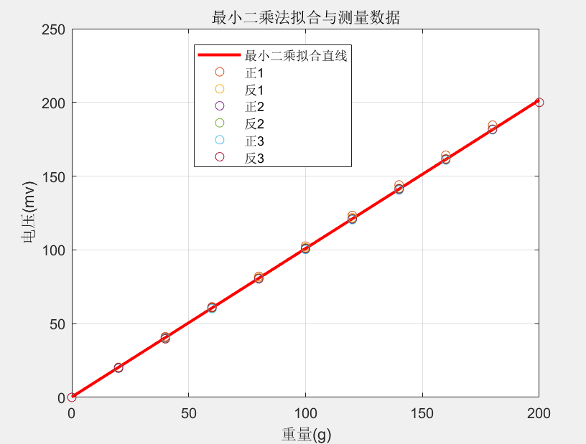
图 7

- 手机重量称重数据：
未知重量的物体 | 物体重量（g）
手机 | 227
- 思考题回答：
- 在我们日常生活中见过的电子秤系统中，根据以上实验结果，你会采用上面的哪个测量系统？为什么？请分析原因给出理由。
答：我会选择全桥测量系统，因为其利用差动模式进行测量的时候灵敏度最高，且其能够进行温度补偿，消除环境中共模噪声的干扰。
- 若想提高上述电子秤系统的测量精度，有哪些建议？并给出理由。
答：可以将电子秤系统中的传感器配置成冗余结构，通过冗余配置来提高测量精度。例如采用 3-4 个同型号高精度传感器组成阵列（均匀分布在承重平台底部），通过加权平均算法融合数据。理由：单个传感器可能存在单点受力偏差，阵列设计可实现 “多点平均”，降低偏心加载误差（如物体放在平台边缘）；加权平均能突出中心区域（常用放置位置）的测量精度，提升整体数据一致性。
- 电子秤称重系统设计
- 测量范围0-200 g，输出信号0-1V。设计测量系统，并给出各电路元件具体参数。
答：系统由 4 个关键模块构成：应变片式称重传感器→桥路供电→仪表放大→滤波缓冲，全程保证小信号的稳定放大与干扰抑制。参数：称重传感器：量程 0-200g，灵敏度 2mV/V，桥路电阻 350Ω，零点输出≤±0.1mV/V。桥路供电电路：输出 5V 直流，纹波≤10μV，负载电流≥10mA。
仪表放大电路：放大倍数 A=100。滤波与缓冲电路：RC 低通滤波，R=10kΩ（金属膜电阻），C=1.59μF（独石电容）。截止频率：fc=1/(2πRC)=10Hz。
- 若测量范围0-100 kg，输出信号0-1V，上述测量系统如何修改，给出修改思路。
答：保持原电路架构不变，核心修改传感器类型与量程，按需调整放大倍数，即可适配大载荷测量。
- 若在低海拔地区对测量系统进行了标定，在高海拔地区是否可直接使用？给出理由。
答：不能直接使用，核心原因是重力加速度随海拔变化，导致测量精度偏差。
  - 签字版测量原始数据
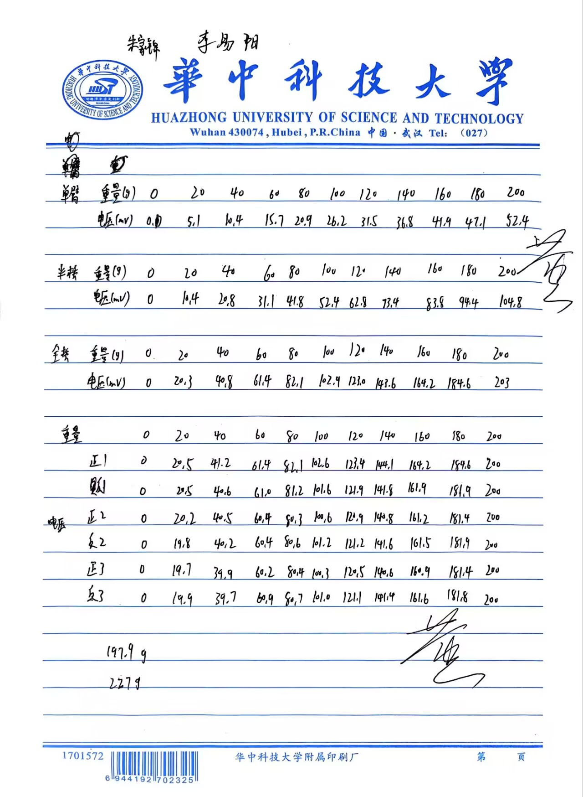

实验二 多种传感器位移测量实验

1.1 实验目的
了解差动变压器、电容、霍尔、电涡流及光纤传感器的结构，掌握这几种传感器的工作原理和位移测量特性，使学生在面对自动化领域具体的工程问题（如位移测量）时，对选用何种类型的传感器来构建合适的实验系统并开展实验正确采集实验数据有一个基本的能力锻炼。

1.2 实验原理

1.2.1 电容传感器位移测量实验原理
该实验中当转动测微头改变电容电极板的位置时，其会改变极板间的相对面积。设位移为△x,极板间的重叠长度为a,极板的半径为r，则由C=εA/d可得：C_{原}=ε(πr²a)/d；C_{现}=ε[πr²(a-△x)]/d; △C=ε(πr²) △x /d。因此可知，位移的改变量和电容的改变量呈线性关系，由此则可以进行位移的测量。

1.2.2 直流激励时霍尔传感器位移测量
霍尔传感器基于霍尔效应实现位移 - 电压转换，其本质是 “载流子在磁场中受洛伦兹力偏转产生电势差”。
对于 N 型半导体霍尔元件（实验常用），当直流电流（激励电流）垂直穿过元件，且外部存在垂直于电流方向的磁场时，载流子（电子）会在洛伦兹力（为电子电荷量，为载流子漂移速度）作用下向元件一侧偏转，形成 “正负电荷分离”，最终在元件两端产生稳定的霍尔电压，公式为：U_{H}=K_{H}*I*B。
实验装置通过 “固定磁钢 + 可动霍尔片” 构建位移与磁场的对应关系。磁钢中间位置磁场强度（对称中心），向两侧移动时的绝对值线性增大（磁场梯度均匀），且方向相反（一侧为正，一侧为负）。霍尔片固定在测微头的可动端，当旋转测微头改变位移X时，霍尔片会沿磁钢轴线方向移动，其所在位置的B随X同步变化，进一步导致输出电压的变化，从而可以根据输出电压的变化来测得位移。

1.2.3 差动变压器传感器位移测量
差动变压器基于可变互感效应工作，其核心是通过铁芯位移改变初、次级线圈间的互感，进而将位移转化为差动电压信号输出。如图所示当铁芯上移或下移时会改变L1和L2、L3之间的互感，从而改变L2和L3上的电压，而输出端的电压为二者电压的差值，其差值的绝对值与位移的大小成正比，因此通过此种方式即可测得位移量的改变。
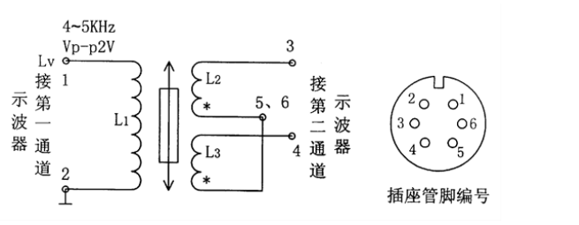

1.2.4 电涡流传感器位移测量
该实验的测量原理为实验中模版电路产生1MHZ频率的信号给屏蔽线圈，该屏蔽线圈会产生交变磁场，该交变磁场的磁力线会穿过铁片的表面从而产生电涡流；而电涡流的大小和铁片到屏蔽线圈的距离大小成正比，该电涡流反过来也会产生交变磁场作用于屏蔽线圈而改变屏蔽线圈阻抗的大小，测量时通过测量屏蔽线圈阻抗的变化量再转换成电压输出即可测得位移量。

1.2.5 光纤传感器的位移特性实验原理
本实验采用的是导光型多模光纤，它由两束光纤组成Y型光纤，探头为半圆分布，一束光纤端部与光源相接发射光束，另一束端部与光电转换器相接接收光束。两光束混合后的端部是工作端亦即探头，它与被测体相距Ｘ，由光源发出的光通过光纤传到端部射出后再经被测体反射回来，由另一束光纤接收反射光信号再由光电转换器转换成电压量，而光电转换器转换的电压量大小与间距Ｘ有关，因此可用于测量位移。
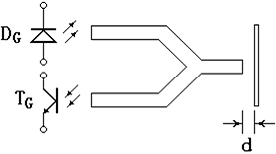
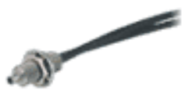发射光
接收光
图4.6-1光纤测位移工作原理 图4.6-2 Y形光纤

1.3实验需用单元
电容传感器及实验模板、霍尔传感器及实验模板、差动变压器及实验模板、电涡流传感器及实验模板、光纤传感器及实验模板、测微头、双通道数字示波器、音频振荡器、直流电源、万用表等。

1.4 电容传感器位移测量
    - 实验步骤
1.测微头介绍
测微头组成如图4.1-1所示。
测微头组成： 测微头由不可动部分安装套、轴套和可动部分测杆、微分筒、微调钮组成。
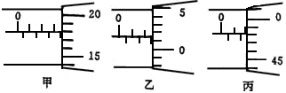
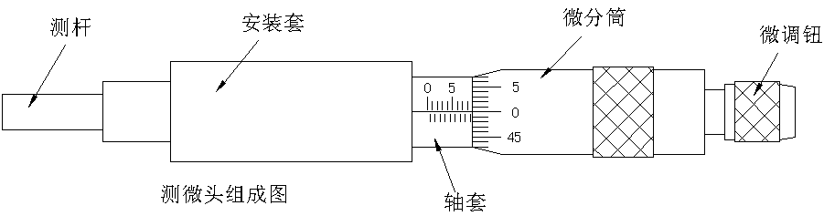
图4.1-1 测微头组成与读数
测微头读数与使用：
测微头的安装套便于在支架座上固定安装，轴套上的主尺有两排刻度线，标有数字的是整毫米刻线(1mm／格)，另一排是半毫米刻线(0.5mm／格)；微分筒前部圆周表面上刻有50等分的刻线(0.01mm／格)。
用手旋转微分筒或微调钮时，测杆就沿轴线方向进退。微分筒每转过1格，测杆沿轴方向移动微小位移０.０１毫米，这也叫测微头的分度值。
测微头的读数方法是先读轴套主尺上露出的刻度数值，注意半毫米刻线；再读与主尺横线对准微分筒上的数值、可以估读1/10分度，如图4.1-1甲读数为3.678mm，不是3.178mm；遇到微分筒边缘前端与主尺上某条刻线重合时，应看微分筒的示值是否过零，如图4.1-1乙已过零则读2.514mm；如图4.1-1丙未过零，则不应读为2mm，读数应为1.980mm。
测微头使用：测微头在实验中是用来产生位移并指示出位移量的工具。一般测微头在使用前，首先转动微分筒到10mm处(为了保留测杆轴向前、后位移的余量)，再将测微头轴套上的主尺横线面向自己安装到专用支架座上，移动测微头的安装套(测微头整体移动)使测杆与被测体连接并使被测体处于合适位置(视具体实验而定)时再拧紧支架座上的紧固螺钉。当转动测微头的微分筒时，被测体就会随测杆而位移。
2.按图4.2-1安装示意图将电容传感器装于电容传感器实验模板上。仔细观察了解电容传感器的结构，分析其测量原理。
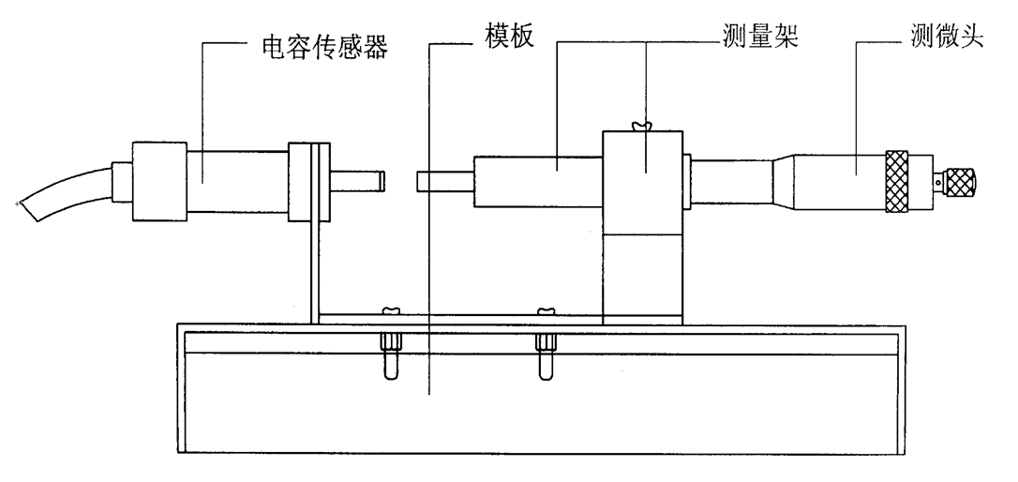
图4.2-1 电容传感器安装示意图
3.将电容传感器连线插入电容传感器实验模板，实验线路见图4.2-2。
4.将电容传感器实验模板的输出端V₀₁与数显表单元V_{i}相接(插入主控箱V_{i}孔)，R_{w}调节到中间位置。
5.接入±15V电源，旋动测微头推进电容传感器动极板位置，每间隔0.2mm记下位移X与输出电压值，填入表4.2-1。
（注：一种方法-旋转测微头改变电容传感器的动极板位置使电压表显示0V，再同一个方向转动测微头10圈，记录此时的测微头读数和电压值为实验起点值，以后，反方向每转动测微头0.5ｍｍ位移读取电压值，记录数据；也可以转动测微头至电压表显示为0时为实验起点值，再分别向相反的两个方向测量，这样侧量时测微头移动存在一个回差，在回到开始作为实验起始点时要略作调整。）

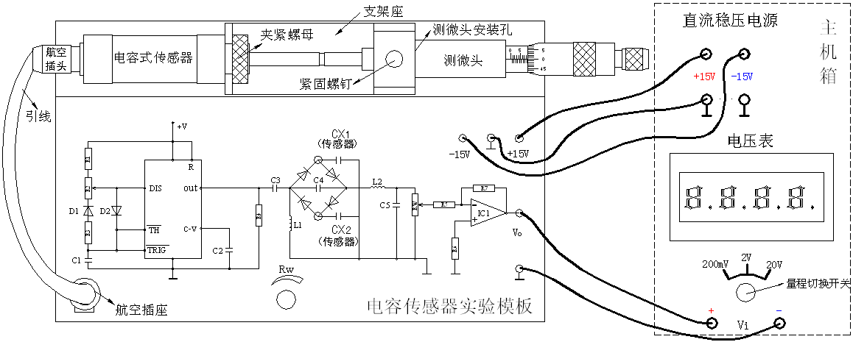
图4.2-2 电容传感器位移实验接线图

表4.2-1 电容传感器测量位移与输出电压关系
X_{(mm)}
V_{(mv)}
X_{(mm)}
V_{(mv)}
X_{(mm)} | 0
V_{(mv)} | 0
X_{(mm)}
V_{(mv)}
X_{(mm)}
V_{(mv)}
X_{(mm)}
V_{(mv)}
6.根据表4.2-1数据计算电容传感器的系统灵敏度S和非线性误差δ_{f}，并说明此传感器的测量线性范围。
    - 数据处理
X_{(mm)} | 0 | 0.5 | 1.0 | 1.5 | 2.0 | 2.5 | 3.0 | 3.5 | 4.0 | 4.5 | 5.0
V_{(mv)} | 0 | 73.8 | 126.3 | 192.5 | 264 | 346 | 421 | 498 | 577 | 656 | 742
X_{(mm)} | 0 | -0.5 | -1.0 | -1.5 | -2.0 | -2.5 | -3.0 | -3.5 | -4.0 | -4.5 | -5.0
V_{(mv)} | 0 | -80.0 | -147.7 | -213 | -276 | -339 | -402 | -462 | -523 | -581 | -636
表格 7 电容传感器测量位移数据
- 用最小二乘法计算拟合直线
ΣX = 0.0000
ΣV = 236.9000
Σ(X·V) = 26437.1500
Σ(X²) = 192.5000
斜率计算：S = [n·Σ(XV) - ΣX·ΣV] / [n·Σ(X²) - (ΣX)²]
= 555180.1500 / 4042.5000 = 137.34 mV/mm
截距计算：b = [ΣV - S·ΣX] / n = 236.9000 / 21 = 11.28mV
拟合直线方程：V = 137.34·X + 11.28。
拟合直线图如图8所示：
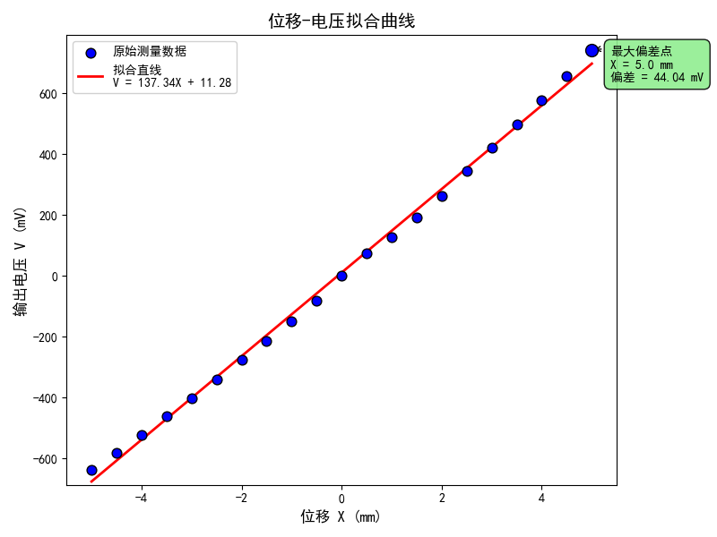
图 8
- 计算灵敏度
由计算所得拟合直线方程，可得最终的灵敏度S=137.34 mV/mm。
- 计算非线性误差
根据拟合方程V = 137.34·X + 11.28，计算各位移对应的理想输出电压（拟合值），并计算实测电压与拟合电压的绝对偏差ΔV_i = |V实测 - V拟合|，具体结果如表8所示：
序号 | 位移X(mm) | 实测电压V(mV) | 拟合电压V_fit(mV) | 偏差ΔV(mV)
1 | -5.0 | -636.0 | -675.3983 | 39.3983
2 | -4.5 | -581.0 | -606.7303 | 25.7303
3 | -4.0 | -523.0 | -538.0624 | 15.0624
4 | -3.5 | -462.0 | -469.3945 | 7.3945
5 | -3.0 | -402.0 | -400.7266 | -1.2734
6 | -2.5 | -339.0 | -332.0587 | -6.9413
7 | -2.0 | -276.0 | -263.3907 | -12.6093
8 | -1.5 | -213.0 | -194.7228 | -18.2772
9 | -1.0 | -147.7 | -126.0549 | -21.6451
10 | -0.5 | -80.0 | -57.4870 | -22.5130
11 | 0.0 | 0.0 | 11.2810 | -11.2810
12 | 0.5 | 73.8 | 79.9489 | -6.1489
13 | 1.0 | 126.3 | 148.6168 | -22.3168
14 | 1.5 | 192.5 | 217.2847 | -24.7847
15 | 2.0 | 264.0 | 285.9526 | -21.9526
16 | 2.5 | 346.0 | 354.6206 | -8.6206
17 | 3.0 | 421.0 | 423.2885 | -2.2885
18 | 3.5 | 498.0 | 491.9564 | 6.0436
19 | 4.0 | 577.0 | 560.6243 | 16.3757
20 | 4.5 | 656.0 | 629.2923 | 26.7077
21 | 5.0 | 742.0 | 697.9602 | 44.0398（最大偏差点）
表格 8
最大绝对残差 |ΔV_max| = 44.0398 mV
满量程输出 V_FS = 742.0000 mV
非线性误差 δf = (|ΔV_max| / V_FS) × 100% = 5.9353%
去精度等级为3.0级，则δf_{max}=742.0000 × 3.0%=22.26 mv，因此根据表8可以得到其测量的线性范围为-4.0mm ~ 1.0mm。
  - 直流激励时霍尔传感器位移测量
    - 实验步骤
1.参照安装示意图4.2-1，将霍尔传感器装于霍尔传感器实验模板上。仔细观察了解霍尔传感器的结构，分析其测量原理。
2.霍尔传感器与实验模板的连接按图4.3-1进行。1、3为电源±4Ｖ，2、4为输出。（或参考图4.3-2）

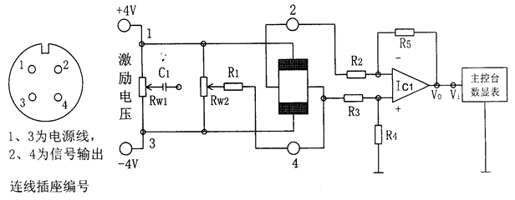
图4.3-1 霍尔传感器直流激励位移实验接线图
3. 开启电源，调节测微头使霍尔片在磁钢中间位置再调节R_{W1}使数显表指示为零。
4. 旋转测微头沿轴向方向向左推进，每转动0.2mm记下一个读数，直到读数近似不变。再将测微头回到最初中间位置向右推进，移动0.2mm记下一个读数。实验数填入表4.3-1。
表4.3-1 霍尔传感器测量位移与输出电压关系
X_{(mm)}
V_{(mv)}
X_{(mm)}
V_{(mv)}
X_{(mm)}
V_{(mv)}
X_{(mm)}
V_{(mv)}
X_{(mm)}
V_{(mv)}
X_{(mm)}
V_{(mv)}
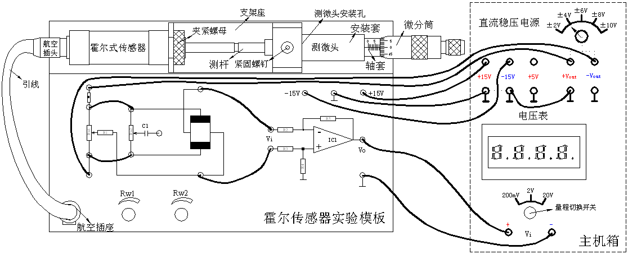
图4.3-2 霍尔传感器直流激励位移实验接线俯视图

5. 作出V-X曲线，分析其线性测量范围及±3mm范围内的非线性误差。
    - 数据处理
X_{(mm)} | 0 | 0.2 | 0.4 | 0.6 | 0.8 | 1.0 | 1.2 | 1.4 | 1.6 | 1.8
V_{(mv)} | 0 | -45.6 | -86.1 | -130.7 | -175.11 | -219 | -265 | -309 | -352 | -394
X_{(mm)} | 2.0 | 2.2 | 2.4 | 2.6 | 2.8 | 3.0 | 3.2 | 3.4 | 3.6 | 3.8
V_{(mv)} | -432 | -462 | -483 | -502 | -516 | -529 | -542 | -556 | -569 | -583
X_{(mm)} | 4.0 | 4.2 | 4.4 | 4.6 | 4.8
V_{(mv)} | -588 | -589 | -591 | -592 | -592
X_{(mm)} | 0 | -0.2 | -0.4 | -0.6 | -0.8 | -1.0 | -1.2 | -1.4 | -1.6 | -1.8
V_{(mv)} | 0 | 46.1 | 88.2 | 131.9 | 174.6 | 218 | 261 | 304 | 349 | 394
X_{(mm)} | -2.0 | -2.2 | -2.4 | -2.6 | -2.8 | -3.0 | -3.2 | -3.4 | -3.6 | -3.8
V_{(mv)} | 438 | 465 | 482 | 504 | 553 | 599 | 637 | 668 | 691 | 711
X_{(mm)} | -4.0 | -4.2 | -4.4 | -4.6 | -4.8 | -5.0 | -5.2 | -5.4 | -5.6 | -5.8
V_{(mv)} | 730 | 747 | 765 | 782 | 799 | 815 | 830 | 842 | 849 | 849
表格 9 霍尔传感器位移测量实验数据
- 作V-X曲线，所作V-X曲线如图所示：
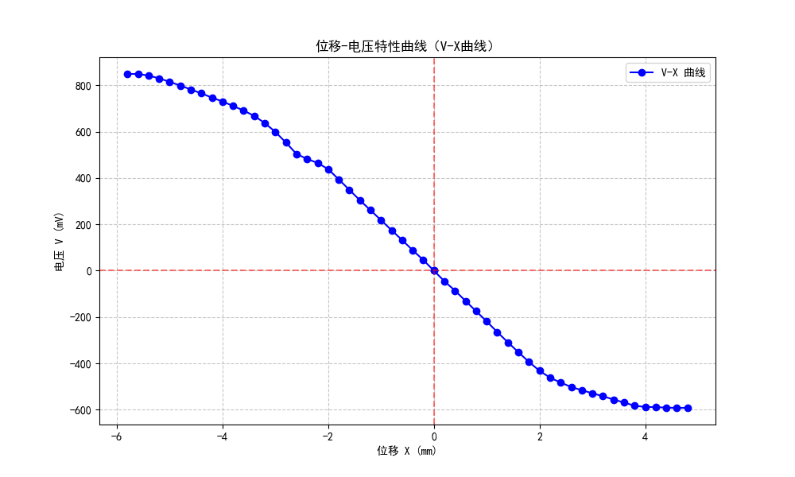
图 9 V-X曲线
- 分析线性测量范围
由图像中所作的的V-X曲线，可以看出其在-2mm ~ 2mm 范围内的线性度比较好，因此该霍尔传感器的线性测量范围为-2mm ~ 2mm。
- 分析±3mm范围内的非线性误差
- 计算±3mm范围内的最小二乘法拟合直线：
斜率k计算：
分子 = n·Σ(Xi·Vi) - ΣXi·ΣVi = 32×-20079.9880 - 0.0000×107.2900 = -642559.6160
分母 = n·Σ(Xi²) - (ΣXi)² = 32×99.2000 - (0.0000)² = 3174.4000
k = 分子 / 分母 = -202.4192 mV/mm
截距b计算：
分子 = ΣVi - k·ΣXi = 107.2900 - -202.4192×0.0000 = 107.2900
分母 = n = 32
b = 分子 / 分母 = 3.3528 mV
拟合直线方程：V = -202.4192X + 3.3528
- 根据拟合方程V = -202.4192X + 3.3528，计算各位移对应的理想输出电压（拟合值），并计算实测电压与拟合电压的绝对偏差ΔV_i = |V实测 - V拟合|，具体结果如表10所示：
序号 | 位移X(mm) | 实测电压V(mV) | 拟合电压V_fit(mV) | 偏差ΔV(mV)
1 | -3.0 | 599.0000 | 610.6104 | -11.6104
2 | -2.8 | 553.0000 | 570.1266 | -17.1266
3 | -2.6 | 504.0000 | 529.6427 | -25.6427
4 | -2.4 | 482.0000 | 489.1589 | -7.1589
5 | -2.2 | 465.0000 | 448.6750 | 16.3250
6 | -2.0 | 438.0000 | 408.1912 | 29.8088
7 | -1.8 | 394.0000 | 367.7074 | 26.2926
8 | -1.6 | 349.0000 | 327.2235 | 21.7765
9 | -1.4 | 304.0000 | 286.7397 | 17.2603
10 | -1.2 | 261.0000 | 246.2558 | 14.7442
11 | -1.0 | 218.0000 | 205.7720 | 12.2280
12 | -0.8 | 174.6000 | 165.2882 | 9.3118
13 | -0.6 | 131.9000 | 124.8043 | 7.0957
14 | -0.4 | 88.2000 | 84.3205 | 3.8795
15 | -0.2 | 46.1000 | 43.8366 | 2.2634
16 | 0.0 | 0.0000 | 3.3528 | -3.3528
17 | 0.0 | 0.0000 | 3.3528 | -3.3528
18 | 0.2 | -45.6000 | -37.1310 | -8.4690
19 | 0.4 | -86.1000 | -77.6149 | -8.4851
20 | 0.6 | -130.7000 | -118.0987 | -12.6013
21 | 0.8 | -175.1100 | -158.5826 | -16.5274
22 | 1.0 | -219.0000 | -199.0664 | -19.9336
23 | 1.2 | -265.0000 | -239.5502 | -25.4498
24 | 1.4 | -309.0000 | -280.0341 | -28.9659
25 | 1.6 | -352.0000 | -320.5179 | -31.4821
26 | 1.8 | -394.0000 | -361.0018 | -32.9982
27 | 2.0 | -432.0000 | -401.4856 | -30.5144
28 | 2.2 | -462.0000 | -441.9694 | -20.0306
29 | 2.4 | -483.0000 | -482.4533 | -0.5467
30 | 2.6 | -502.0000 | -522.9371 | 20.9371
31 | 2.8 | -516.0000 | -563.4210 | 47.4210
32 | 3.0 | -529.0000 | -603.9048 | 74.9048（最大偏差点）
表格 10
由表10的数据可知：最大偏差为74.9048mV，满量程输出Y_{FS}=1128.0000mV。
满量程非线性误差δ_{f}=74.9048/1128.0000= 6.6405%。
  - 差动变压器传感器位移测量
    - 实验步骤
1.参照安装示意图4.2-1，将差动变压器传感器装于差动变压器传感器实验模板上。仔细观察了解其结构，分析它在这个操作过程中的测量原理。差动变压器的原理图已印刷在实验模板上，L1为初级线圈；L2、L3为次级线圈；＊号为同名端，如下图4.4-1。
2.在模块上按图4.4-2接线。音频振荡器信号必须从主控箱中的Lv端子输出，调节音频振荡器的频率，输出频率为4～5KHz，调节幅度使输出幅度为峰峰值Vp-p=2V，（频率和幅度可用示波器来监测）。
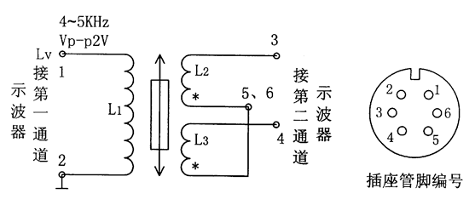
图4.4-1 双踪示波器与差动变压器连接示意图
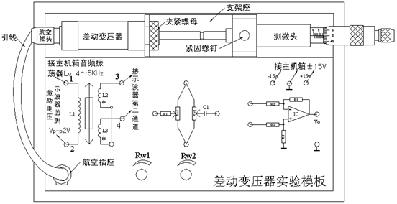
图4.4-2 差动变压器位移实验安装及接线示意图
3.判别初次级线圈及次级线圈同名端方法如下：设任一线圈为初级线圈，并设另外两个线圈的任一端为同名端，按图4.4-1接线。当铁芯左、右移动时，观察示波器中显示的初级线圈波形，次级线圈波形，当次级波形输出幅值变化很大，基本上能过零点，而且相位与初级圈波形（L_{v}音频信号V_{p-p}=2V波形）比较能同相和反相变化，说明已连接的初、次级线圈及同名端是正确的，否则继续改变连接再判别直到正确为止。图中(1)、(2)、(3)、(4)为模块中的实验插孔。
4.旋动测微头，使示波器第二通道显示的波形峰-峰值V_{p-p}为最小。这时可以左右位移，假设其中一个方向为正位移，则另一方向位移为负。从V_{p-p}最小开始旋动测微头，每隔0.2mm从示波器上读出输出电压V_{p-p}值填入下表6-1。再从V_{p-p}最小处反向位移做实验，在实验过程中，注意左、右位移时，初、次级波形的相位关系。
5.旋动测微头，使示波器第二通道显示的波形峰一峰值V_{p-p}为最小。这时可以左右位移，假设其中一个方向为正位移，则另一方向位移为负。从V_{p-p}最小开始旋动测微头，每隔0.3mm从示波器上读出输出电压V_{p-p}值填入下表4.4-1。再从V_{p-p}最小处反向位移做实验，在实验过程中，注意左、右位移时，初、次级波形的相位关系。实验过程中注意差动变压输出的最小值即为差动变压器的零点残余电压。
表4.4-1 差动变压器位移ΔX值与输出电压V_{p-p}数据表
X(mm) | 0mm(V_{P-P}min) | 0.3mm | 0.6mm | 0.9mm | 1.2mm | 1.5mm
V_{P-P}(mv)
X(mm) | 1.8mm | 2.1mm | 2..4mm | 2.7mm | 3.0mm | 3.3mm
V_{P-P}(mv)
X(mm) | 3.6mm | 3.9mm | 4.2mm | 4.5mm | 4.8mm | 5.1mm
V_{P-P}(mv)
X(mm) | 0mm(V_{P-P}min) | -0.3mm | -0.6mm | -0.9mm | -1.2mm | -1.5mm
V_{P-P}(mv)
X(mm) | -1.8mm | -2.1mm
V_{P-P}(mv)
X(mm)
V_{P-P}(mv)
6.根据表4.4-1画出V_{p-p}-X曲线，作出量程为±3mm灵敏度和非线性误差。分析这个传感器的测量线性区域。（实验报告中分析）
课后思考题：（实验报告中二选一）
1- 用差动变压器测量较高频率的振幅，例如1KHz的振动幅值，可以吗？差动变压器测量频率的上限受什么影响？
2- 试分析差动变压器与一般电源变压器的异同。
    - 数据处理及思考题回答
X(mm) | 0mm(V_{P-P}min) | 0.3mm | 0.6mm | 0.9mm | 1.2mm | 1.5mm
V_{P-P}(mv) | 61.76 | 92.64 | 154.4 | 216.1 | 277.9 | 339.6
X(mm) | 1.8mm | 2.1mm | 2..4mm | 2.7mm | 3.0mm | 3.3mm
V_{P-P}(mv) | 401.4 | 463.2 | 524.9 | 602.1 | 679.3 | 741.1
X(mm) | 3.6mm | 3.9mm | 4.2mm | 4.5mm | 4.8mm | 5.1mm
V_{P-P}(mv) | 818.3 | 895.5 | 972.7 | 1045 | 1123 | 1201
X(mm) | 0mm(V_{P-P}min) | -0.3mm | -0.6mm | -0.9mm | -1.2mm | -1.5mm
V_{P-P}(mv) | 62.40 | 78.00 | 124.8 | 187.2 | 234.0 | 296.4
X(mm) | -1.8mm | -2.1mm | -2.4 mm | -2.7mm | -3.0mm | -3.3mm
V_{P-P}(mv) | 358.8 | 436.8 | 514.8 | 577.2 | 639.6 | 702.0
X(mm) | -3.6mm | -3.9mm | -4.2mm | -4.5mm | -4.8mm | -5.1mm
V_{P-P}(mv) | 780.0 | 858.0 | 936.0 | 998.4 | 1092 | 1154
表格 11 差动变压器测量数据
- 作V_{p-p}-X曲线：
V_{p-p}-X曲线如图10所示：
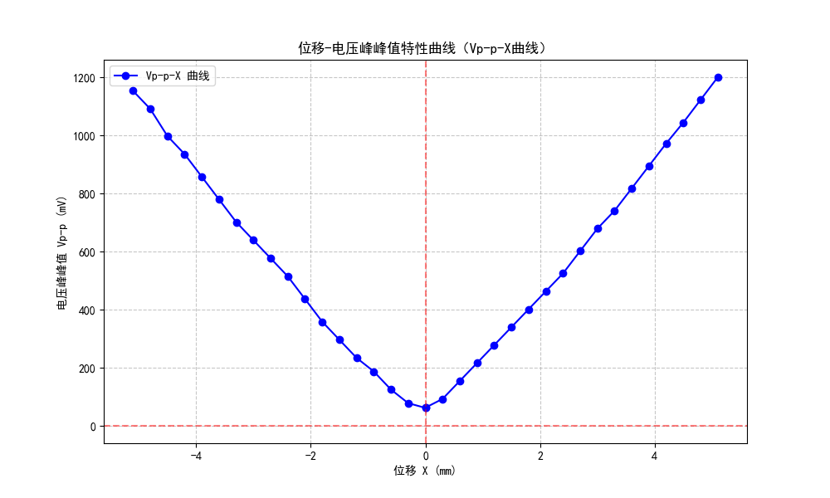
图 10 V_{p-p}-X曲线
- 求量程为±3mm灵敏度和非线性误差：
由V_{p-p}-X曲线的对称性，分别求0~3mm范围内的拟合直线与-3mm~0mm内的拟合直线方程：
- 求0~3mm范围内的拟合直线：
斜率k1计算：
分子 = 12×7776.3720 - 16.5000×3875.7000 = 29367.4140
分母 = 12×34.6500 - (16.5000)² = 143.5500
k1 = 29367.4140 / 143.5500 = 204.5797 mV/mm
截距b1计算：
分子 = 3875.7000 - 204.5797×16.5000 = 500.1349
分母 = 12
b1 = 500.1349 / 12 = 41.6779 mV
拟合直线方程：V = 204.5797X + 41.6779。
- 求-3mm~0mm内的拟合直线：
斜率k2计算：
分子 = 12×-7268.0400 - -16.5000×3571.7600 = -28282.4400
分母 = 12×34.6500 - (-16.5000)² = 143.5500
k2 = -28282.4400 / 143.5500 = -197.0215 mV/mm
截距b2计算：
分子 = 3571.7600 - -197.0215×-16.5000 = 320.9053
分母 = 12
b2 = 320.9053 / 12 = 26.7421 mV
拟合直线方程：V = -197.0215X + 26.7421
综上，可以得到拟合直线图像如图11所示：
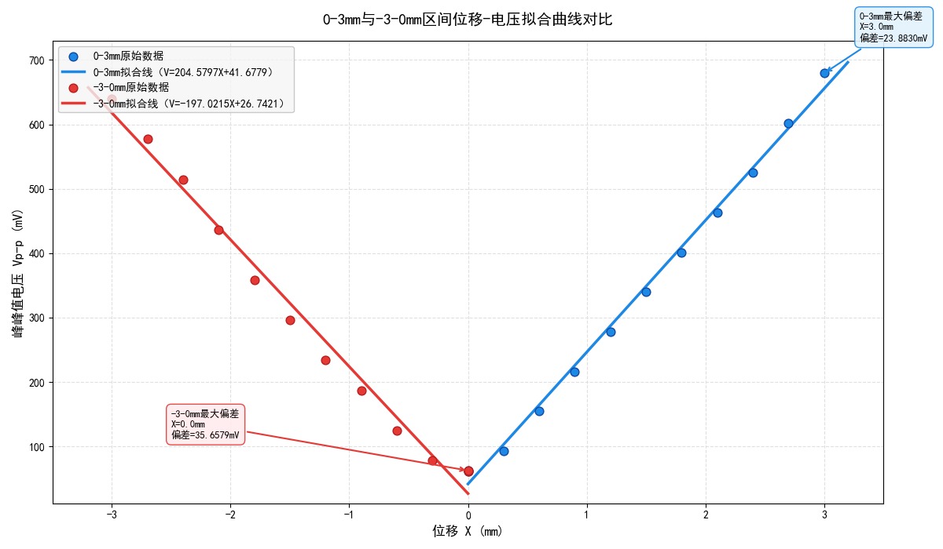
图 11
- 求-3mm~0mm内的灵敏度及线性误差：
根据拟合方程V = -197.0215X + 26.7421，计算各位移对应的理想输出电压（拟合值），并计算实测电压与拟合电压的绝对偏差ΔV_i = |V实测 - V拟合|，具体结果如表12所示：
序号 | 位移X(mm) | 实际V(mV) | 拟合V(mV) | 偏差(mV) | 相对误差(%)
1 | 0.0 | 61.7600 | 26.7421 | 35.0179（最大偏差点） | 6.1709
2 | -0.3 | 78.0000 | 85.8485 | -7.8485 | 1.3582
3 | -0.6 | 124.8000 | 144.9550 | -20.1550 | 3.4879
4 | -0.9 | 187.2000 | 204.0614 | -16.8614 | 2.9180
5 | -1.2 | 234.0000 | 263.1679 | -29.1679 | 5.0477
6 | -1.5 | 296.4000 | 322.2743 | -25.8743 | 4.4777
7 | -1.8 | 358.8000 | 381.3808 | -22.5808 | 3.9077
8 | -2.1 | 436.8000 | 440.4872 | -3.6872 | 0.6381
9 | -2.4 | 514.8000 | 499.5937 | 15.2063 | 2.6315
10 | -2.7 | 577.2000 | 558.7002 | 18.4998 | 3.2015
11 | -3.0 | 639.6000 | 617.8066 | 21.7934 | 3.7715
表格 12
最大偏差：35.6579 mV（X=0.0mm）
满量程输出（FS）：577.8400 mV
满量程非线性误差：6.1709 %。
- 求0~3mm内的灵敏度及线性误差：
根据拟合方程V = 204.5797X + 41.6779。，计算各位移对应的理想输出电压（拟合值），并计算实测电压与拟合电压的绝对偏差ΔV_i = |V实测 - V拟合|，具体结果如表13所示：
序号 | 位移X(mm) | 实际V(mV) | 拟合V(mV) | 偏差(mV) | 相对误差(%)
1 | 0.0 | 61.7600 | 41.6779 | 20.0821 | 3.2519
2 | 0.3 | 92.6400 | 103.0518 | -10.4118 | 1.6860
3 | 0.6 | 154.4000 | 164.4257 | -10.0257 | 1.6234
4 | 0.9 | 216.1000 | 225.7996 | -9.6996 | 1.5706
5 | 1.2 | 277.9000 | 287.1735 | -9.2735 | 1.5016
6 | 1.5 | 339.6000 | 348.5475 | -8.9475 | 1.4489
7 | 1.8 | 401.4000 | 409.9214 | -8.5214 | 1.3799
8 | 2.1 | 463.2000 | 471.2953 | -8.0953 | 1.3109
9 | 2.4 | 524.9000 | 532.6692 | -7.7692 | 1.2581
10 | 2.7 | 602.1000 | 594.0431 | 8.0569 | 1.3051
11 | 3.0 | 679.3000 | 655.4170 | 23.8830（最大偏差点） | 3.8674
表格 13
最大偏差：23.8830 mV（X=3.0mm）
满量程输出（FS）：617.5400 mV
满量程非线性误差：3.8674 %
- 分析线性测量区域：
-0.9mm~ -0.3mm和0.3mm~2.7mm这两个区域为线性测量区域，因为这两个区间内相对误差≤3%（正侧更优，≤1.7%），偏差小且稳定，且结合V_{p-p}-X曲线来看，这两个区间内曲线也趋于线性，符合线性测量要求
- 思考题回答：用差动变压器测量较高频率的振幅，例如1KHz的振动幅值，可以吗？差动变压器测量频率的上限受什么影响？
答：可以；差动变压器的测量频率的上限由差动变压器线圈的材料、激励电路、机械结构等多因素影响。
  - 电涡流传感器位移测量
    - 实验步骤
1.参照图4.2-1将电涡流传感器安装到电涡流传感器实验模板上，根据下图4.5-1安装测微头、被测体并接线。
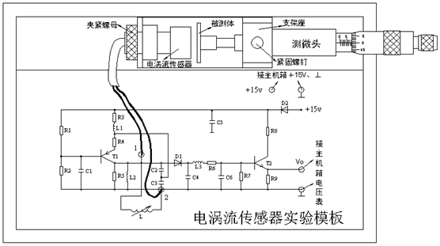
图4.5-1 电涡流传感器安装、接线示意图
2.调节测微头使被测体与传感器端部接触，将电压表选择20V档。主控台接入＋15V直流电源到模板上标有+15V的插孔中。
3.检查接线无误后开启主机箱电源，记下电压表读数，然后每隔0.3mm读一个数，直到输出几乎不变为止。记录实验数据填入表4.5-1。
4.实验完毕，关闭电源，卸下被测体（铁片）放在实验桌上。清理好实验现场。
5.根据表4.5-1数据，画出V-X曲线，根据曲线找出线性区域及进行正、负位移测量时的最佳工作点（即曲线线性段的中点），试计算测量范围为3 mm时的灵敏度和线性度。（课后实验报告中）
表4.5-1 电涡流传感器位移与输出电压
X(mm) | 0mm | 0.3mm | 0.6mm | 0.9mm | 1.2mm | 1.5mm | 1.8mm | 2.1mm
V (v)
X(mm) | 2.4mm | 2.7mm | 3.0mm | 3.3mm | 3.6mm | 3.9mm | 4.2mm | 4.5mm
V (v)
X(mm) | 4.8mm
V (v)
X(mm)
V (v)
课后思考题：（实验报告中二选一）
电涡流传感器的量程与哪些因素有关？如果需要测量±5mm的量程应如何设计传感器？
用电涡流传感器进行非接触位移测量时，如何根据量程选用传感器？
    - 数据处理与思考题回答
X(mm) | 0mm | 0.3mm | 0.6mm | 0.9mm | 1.2mm | 1.5mm | 1.8mm | 2.1mm
V (v) | 0 | 0.05 | 0.25 | 0.49 | 0.76 | 1.06 | 1.38 | 1.73
X(mm) | 2.4mm | 2.7mm | 3.0mm | 3.3mm | 3.6mm | 3.9mm | 4.2mm | 4.5mm
V (v) | 2.09 | 2.46 | 2.85 | 3.25 | 3.65 | 4.05 | 4.43 | 4.82
X(mm) | 4.8mm | 5.1mm | 5.4mm | 5.7mm | 6.0mm | 6.3mm | 6.6mm | 6.9mm
V (v) | 5.26 | 5.54 | 5.90 | 6.23 | 6.54 | 6.84 | 7.13 | 7.38
X(mm) | 7.2mm | 7.5mm | 7.8mm | 8.1mm | 8.4mm | 8.7mm | 9.0mm
V (v) | 7.63 | 7.85 | 8.08 | 8.29 | 8.46 | 8.52 | 8.53
表格 14 电涡流传感器位移测量实验数据
- 画V-X曲线，如图12所示：
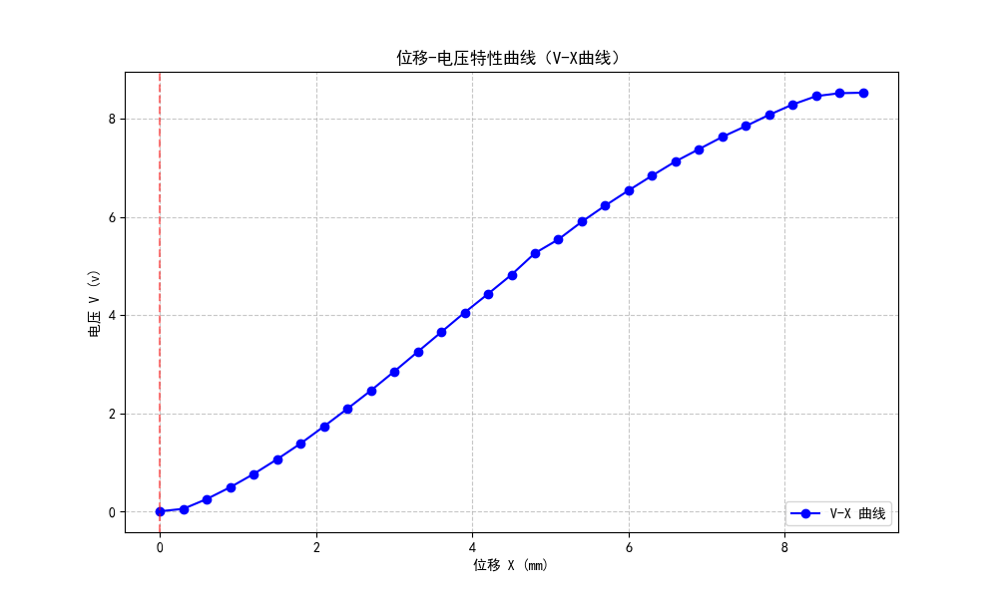
图 12 V-X曲线
- 计算测量范围为3 mm时的灵敏度和线性度
- 用最小二乘法计算拟合直线方程：
斜率k（灵敏度）分步计算：
分子 = n·Σ(Xi·Vi) - ΣXi·ΣVi = 11×29.4330 - 16.5000×13.1200 = 107.2830
分母 = n·Σ(Xi²) - (ΣXi)² = 11×34.6500 - (16.5000)² = 108.9000
斜率 k = 分子 / 分母 = 107.2830 / 108.9000 = 0.9852 v/mm
截距b分步计算：
分子 = ΣVi - k·ΣXi = 13.1200 - 0.9852×16.5000 = -3.1358
分母 = n = 11
截距 b = 分子 / 分母 = -3.1358 / 11 = -0.2851 v
拟合直线方程：V = 0.9852X -0.2851.
- 计算灵敏度：
由拟合直线方程：V = 0.9852X -0.2851可得灵敏度为0.9852 v/mm。
- 计算线性度：
根据拟合方程V = 0.9852X -0.2851，计算各位移对应的理想输出电压（拟合值），并计算实测电压与拟合电压的绝对偏差ΔV_i = |V实测 - V拟合|，具体结果如表15所示：
序号 | 位移X(mm) | 实际V(mV) | 拟合V(mV) | 偏差(mV)
1 | 0.0 | 0.0000 | -0.2851 | 0.2851（最大偏差点）
2 | 0.3 | 0.0500 | 0.0105 | 0.0395
3 | 0.6 | 0.2500 | 0.3060 | -0.0560
4 | 0.9 | 0.4900 | 0.6016 | -0.1116
5 | 1.2 | 0.7600 | 0.8971 | -0.1371
6 | 1.5 | 1.0600 | 1.1927 | -0.1327
7 | 1.8 | 1.3800 | 1.4883 | -0.1083
8 | 2.1 | 1.7300 | 1.7838 | -0.0538
9 | 2.4 | 2.0900 | 2.0794 | 0.0106
10 | 2.7 | 2.4600 | 2.3749 | 0.0851
11 | 3.0 | 2.8500 | 2.6705 | 0.1795
表格 15
满量程输出 Y_{FS} = V_max - V_min = 2.8500 - 0.0000 = 2.8500
最大绝对偏差 ΔV_max = 0.2851 （对应位移X=0.0mm）
线性度δ_{f} = (ΔV_max / FS) × 100% = (0.2851 / 2.8500) × 100% = 10.0035%
- 利用python找出线性区域及进行正、负位移测量时的最佳工作点（即曲线线性段的中点）
Python代码如下：
import matplotlib

matplotlib.use("TkAgg")
import matplotlib.pyplot as plt
import numpy as np
from scipy.stats import linregress

plt.rcParams["font.family"] = ["SimHei"]
plt.rcParams["axes.unicode_minus"] = False # 确保负号正常显示

# ---------------------- 1. 数据定义（替换为图片中的正向位移-电压数据）----------------------
x_raw = [
0, 0.3, 0.6, 0.9, 1.2, 1.5, 1.8, 2.1,
2.4, 2.7, 3.0, 3.3, 3.6, 3.9, 4.2, 4.5,
4.8, 5.1, 5.4, 5.7, 6.0, 6.3, 6.6, 6.9,
7.2, 7.5, 7.8, 8.1, 8.4, 8.7, 9.0
]
v_raw = [
0, 0.05, 0.25, 0.49, 0.76, 1.06, 1.38, 1.73,
2.09, 2.46, 2.85, 3.25, 3.65, 4.05, 4.43, 4.82,
5.26, 5.54, 5.90, 6.23, 6.54, 6.84, 7.13, 7.38,
7.63, 7.85, 8.08, 8.29, 8.46, 8.52, 8.53
]

# ---------------------- 2. 数据预处理（分离正/负位移，排序）----------------------
# 配对并排序（确保数据顺序正确）
sorted_data = sorted(zip(x_raw, v_raw), key=lambda item: item[0])
x_data = np.array([item[0] for item in sorted_data])
v_data = np.array([item[1] for item in sorted_data])

# 分离正向位移（x>0）和负向位移（x<0）数据
positive_mask = x_data > 0 # 正向位移掩码
negative_mask = x_data < 0 # 负向位移掩码
x_pos = x_data[positive_mask]
v_pos = v_data[positive_mask]
x_neg = x_data[negative_mask]
v_neg = v_data[negative_mask]

# ---------------------- 3. 线性区域识别函数（修复返回值数量一致性）----------------------
def find_linear_region(x, v, window_size=5, min_r2=0.99):
"""
找出数据中线性度最优的区域
:param x: 位移数据（一维数组）
:param v: 电压数据（一维数组）
:param window_size: 滑动窗口大小（连续数据点数量，默认5个）
:param min_r2: 最小相关系数（R²）阈值，默认0.99（越接近1线性越好）
:return: 最佳线性段的x、v数据，线性拟合参数（k斜率, b截距），R²，线性段索引（共5个返回值）
"""
if len(x) < window_size:
# 数据量不足，返回5个None（与正常返回值数量一致）
return None, None, None, None, None

max_r2 = 0
best_params = None
best_x = None
best_v = None
best_indices = None

# 滑动窗口遍历所有可能的连续数据段
for i in range(len(x) - window_size + 1):
# 截取当前窗口的数据集
x_window = x[i:i + window_size]
v_window = v[i:i + window_size]

# 线性回归拟合（一阶多项式）
reg = linregress(x_window, v_window)
k = reg.slope # 斜率
b = reg.intercept # 截距
r2 = reg.rvalue ** 2 # 相关系数R²（rvalue是皮尔逊相关系数，平方后为R²）

# 筛选R²大于阈值且最优的线性段
if r2 >= min_r2 and r2 > max_r2:
max_r2 = r2
best_params = (k, b)
best_x = x_window
best_v = v_window
best_indices = (i, i + window_size - 1) # 线性段在原数据中的索引范围

return best_x, best_v, best_params, max_r2, best_indices

# ---------------------- 4. 分别识别正/负位移的线性区域和最佳工作点 ----------------------
# 正向位移线性区域识别
pos_linear_x, pos_linear_v, pos_params, pos_r2, pos_indices = find_linear_region(x_pos, v_pos)
pos_best_point = None # 正向最佳工作点 (x, v)
if pos_linear_x is not None:
# 最佳工作点 = 线性段的位移中点 + 对应拟合电压
pos_x_mid = (pos_linear_x[0] + pos_linear_x[-1]) / 2 # 线性段位移中点
pos_v_mid = pos_params[0] * pos_x_mid + pos_params[1] # 中点对应的拟合电压
pos_best_point = (pos_x_mid, pos_v_mid)

# 负向位移线性区域识别（数据为空时返回5个None，不会报错）
neg_linear_x, neg_linear_v, neg_params, neg_r2, neg_indices = find_linear_region(x_neg, v_neg)
neg_best_point = None # 负向最佳工作点 (x, v)
if neg_linear_x is not None:
neg_x_mid = (neg_linear_x[0] + neg_linear_x[-1]) / 2
neg_v_mid = neg_params[0] * neg_x_mid + neg_params[1]
neg_best_point = (neg_x_mid, neg_v_mid)

# ---------------------- 5. 绘图可视化（标注线性区域和最佳工作点）----------------------
plt.figure(figsize=(12, 7))

# 绘制原始数据曲线
plt.plot(x_data, v_data, marker='o', linestyle='-', color='blue', alpha=0.6, label='原始数据曲线')

# 标注正向线性区域和最佳工作点
if pos_linear_x is not None:
# 绘制线性区域（红色实线）
plt.plot(pos_linear_x, pos_linear_v, marker='s', linestyle='-', color='red', linewidth=2,
label=f'正向线性区域')
# 绘制线性拟合线（红色虚线，延长显示）
x_fit_pos = np.linspace(pos_linear_x[0] - 0.5, pos_linear_x[-1] + 0.5, 50)
v_fit_pos = pos_params[0] * x_fit_pos + pos_params[1]
plt.plot(x_fit_pos, v_fit_pos, linestyle='--', color='red', alpha=0.8, linewidth=1.5)
# 标注最佳工作点（黄色五角星）
plt.scatter(pos_best_point[0], pos_best_point[1], color='gold', s=100, marker='*',
edgecolors='orange', linewidth=1.5,
label=f'正向最佳工作点 ({pos_best_point[0]:.2f}mm, {pos_best_point[1]:.3f}V)')
# 添加线性区域范围文本
plt.text(pos_linear_x.mean(), pos_linear_v.mean() + 0.3,
f'线性范围: {pos_linear_x[0]:.1f}~{pos_linear_x[-1]:.1f}mm\n斜率: {pos_params[0]:.3f}V/mm',
ha='center', va='bottom', bbox=dict(boxstyle='round', facecolor='white', alpha=0.8))
else:
plt.text(5, 4, '未找到符合条件的正向线性区域', ha='center', va='center', color='red')

# 标注负向线性区域和最佳工作点（数据为空时显示友好提示）
if neg_linear_x is not None:
plt.plot(neg_linear_x, neg_linear_v, marker='s', linestyle='-', color='green', linewidth=2,
label=f'负向线性区域 (R²={neg_r2:.4f})')
x_fit_neg = np.linspace(neg_linear_x[0] - 0.5, neg_linear_x[-1] + 0.5, 50)
v_fit_neg = neg_params[0] * x_fit_neg + neg_params[1]
plt.plot(x_fit_neg, v_fit_neg, linestyle='--', color='green', alpha=0.8, linewidth=1.5)
plt.scatter(neg_best_point[0], neg_best_point[1], color='lime', s=100, marker='*',
edgecolors='green', linewidth=1.5,
label=f'负向最佳工作点 ({neg_best_point[0]:.2f}mm, {neg_best_point[1]:.3f}V)')
else:
# 调整提示文本位置，避免超出坐标轴
plt.text(1, 1, '无负向位移数据，未识别负向线性区域', ha='center', va='center', color='gray')

# 图表基础设置
plt.xlabel('位移 X (mm)', fontsize=11)
plt.ylabel('电压 V (V)', fontsize=11)
plt.title('位移-电压特性曲线（含线性区域识别和最佳工作点）', fontsize=13, pad=15)
plt.grid(True, linestyle='--', alpha=0.7)
plt.axvline(x=0, color='black', linestyle='--', alpha=0.5) # X=0参考线
plt.legend(loc='upper left', fontsize=10)
plt.xlim(left=-0.5, right=10) # 调整X轴范围，更紧凑
plt.tight_layout()
plt.show()

# ---------------------- 6. 输出结果汇总 ----------------------
print("=" * 50)
print("线性区域及最佳工作点分析结果")
print("=" * 50)
if pos_best_point:
print(f"\n【正向位移】")
print(f"线性区域：{pos_linear_x[0]:.1f} ~ {pos_linear_x[-1]:.1f} mm")
print(f"拟合方程：V = {pos_params[0]:.3f} * X + {pos_params[1]:.3f}")
print(f"最佳工作点：位移 = {pos_best_point[0]:.2f} mm，电压 = {pos_best_point[1]:.3f} V")
else:
print("\n【正向位移】未找到符合条件的线性区域（可调整window_size或min_r2参数）")

if neg_best_point:
print(f"\n【负向位移】")
print(f"线性区域：{neg_linear_x[0]:.1f} ~ {neg_linear_x[-1]:.1f} mm")
print(f"拟合方程：V = {neg_params[0]:.3f} * X + {neg_params[1]:.3f}")
print(f"最佳工作点：位移 = {neg_best_point[0]:.2f} mm，电压 = {neg_best_point[1]:.3f} V")
else:
print("\n【负向位移】无有效数据或未找到符合条件的线性区域")
print("=" * 50)
代码3 python分析最佳工作点
输出结果如图13所示，可见最佳工作点为（3.30mm,3.252V）。
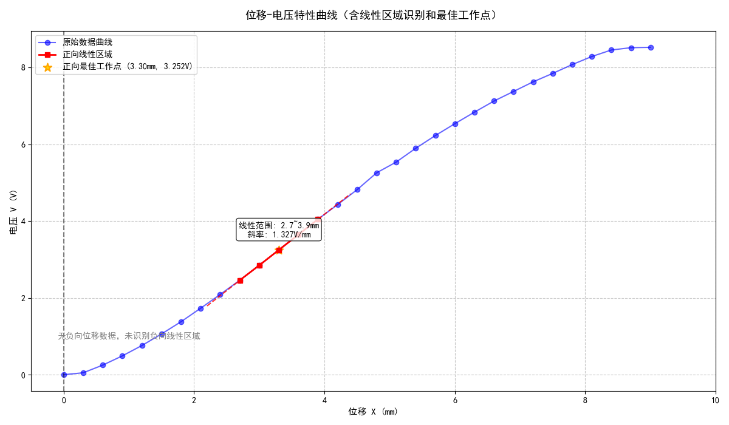
图 13
- 思考题回答：
用电涡流传感器进行非接触位移测量时，如何根据量程选用传感器？
答：所选传感器的有效线性量程必须覆盖实际测量量程，相同量程下传感器的精度、灵敏度、最小分辨力好的传感器优先选择。
  - 电涡流传感器位移测量
    - 实验步骤
1.参照图4.2-1安装光纤位移传感器和测微头。二束光纤分别插入实验模板上的光电座(其内部有发光管D和光电三极管T )中（实验模板上已插好）。
2.实验接线图如图4.6-1，安装与接线图参照图4.6-2。
3.实验模板接入±15V电源。检查无误后，合上主控箱电源开关，调RW使数显表显示为零。调节测微头，使探头与反射平板轻微接触。旋转测微头,被测体离开探头,每隔0.3mm记录电压表的值,填入表4.6-1，直到读数变化很小（或基本不变）为止。

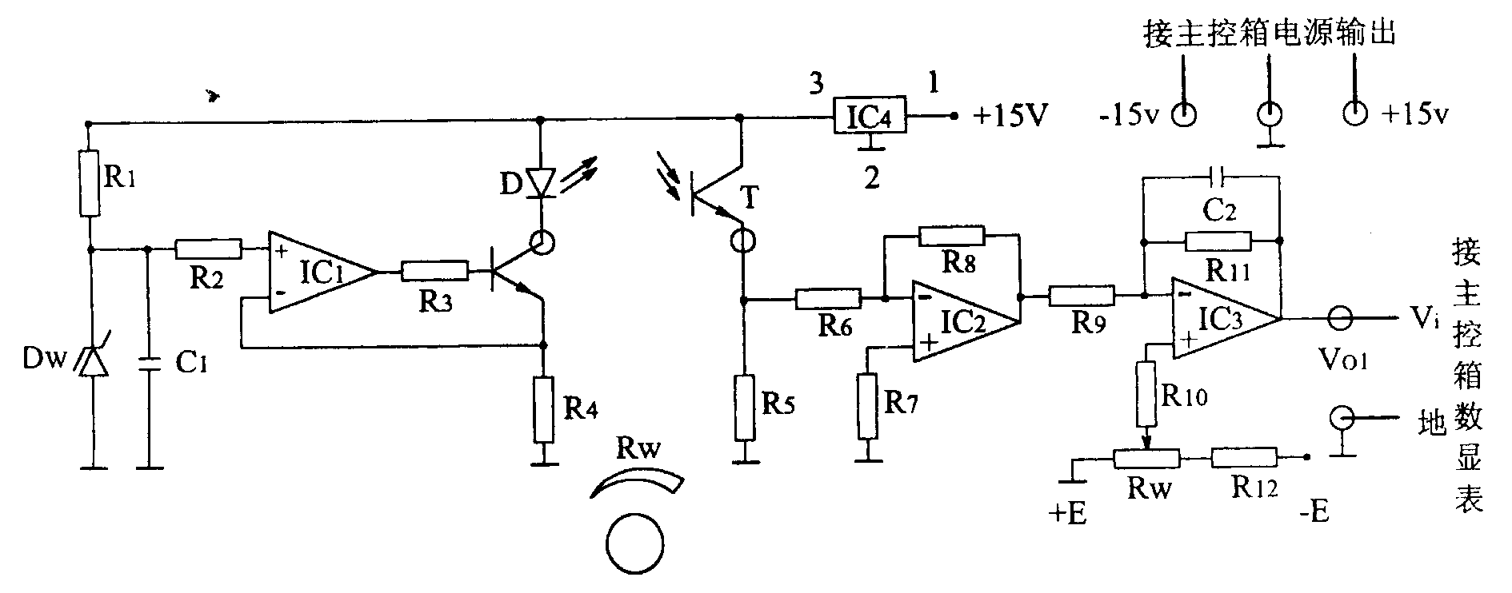
图4.6-1 光纤传感器位移测量实验接线图
图4.6-2 光纤传感器位移测量实验安装及接线示意图
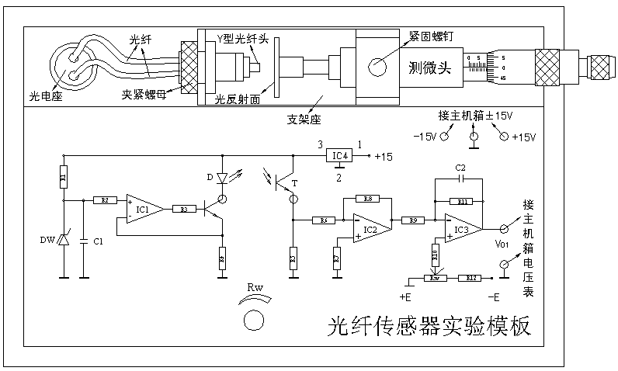
4.根据表4.6-1数据，作出光纤位移传感器的位移特性曲线，计算在量程1mm时灵敏度和非线性误差。（课后实验报告中）
表4.6-1光纤位移传感器位移与输出电压值
X(mm) | 0 | 0.3 | 0.6 | 0.9 | 1.2 | 1.5 | 1.8 | 2.1 | 2.4 | 2.7
V(v)
X(mm) | 3.0 | 3.3 | 3.6 | 3.9 | 4.2 | 4.5 | 4.8 | 5.1 | 5.4 | 5.7
V(v)
X(mm) | 6.0 | 6.3
V(v)
课后思考题：光纤位移传感器测位移时对被测体的表面有些什么要求？（实验报告中）
课后思考作业题：（实验报告中）
通过以上几种传感器位移测量实验，谈一谈电容、霍尔、电涡流及光纤传感器在位移测量中各自有哪些特点？
如果要你设计一个测量方案去计算出租车所跑的里程，你会趋向选用以上哪种传感器去设计测量系统？请阐述你的测量原理及设计方案。
    - 数据处理与思考题回答
X(mm) | 0 | 0.1 | 0.2 | 0.3 | 0.4 | 0.5 | 0.6 | 0.7 | 0.8 | 0.9
V(v) | 0 | 0.118 | 0.256 | 0.377 | 0.509 | 0.642 | 0.785 | 0.925 | 1.055 | 1.178
X(mm) | 1.0 | 1.1 | 1.2 | 1.3 | 1.4 | 1.5 | 1.6 | 1.7 | 1.8 | 1.9
V(v) | 1.280 | 1.381 | 1.472 | 1.568 | 1.613 | 1.648 | 1.698 | 1.752 | 1.783 | 1.807
X(mm) | 2.0 | 2.1 | 2.2 | 2.3 | 2.4 | 2.5 | 2.6 | 2.7 | 2.8
V(v) | 1.838 | 1.868 | 1.873 | 1.870 | 1.884 | 1.861 | 1.842 | 1.819 | 1.793
表格 16 光纤位移特性测量数据
- 作光纤位移传感器的位移特性曲线，如图14所示：
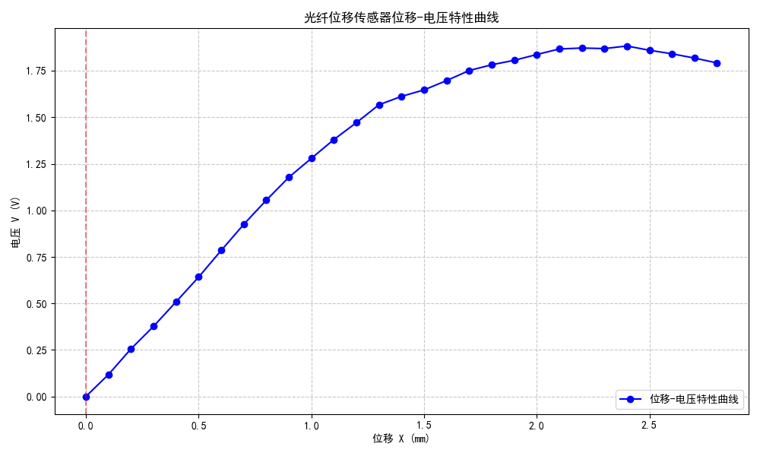
图 14
- 计算在量程1mm时灵敏度和非线性误差
- 用最小二乘法计算拟合直线方程：
斜率k（灵敏度）分步计算：
分子 = n·Σ(Xi·Vi) - ΣXi·ΣVi = 11×5.0034 - 5.5000×7.1250 = 15.8499
分母 = n·Σ(Xi²) - (ΣXi)² = 11×3.8500 - (5.5000)² = 12.1000
斜率 k = 分子 / 分母 = 15.8499 / 12.1000 = 1.3099 v/mm
截距b分步计算：
分子 = ΣVi - k·ΣXi = 7.1250 - 1.3099×5.5000 = -0.0795
分母 = n = 11
截距 b = 分子 / 分母 = -0.0795 / 11 = -0.0072 v
拟合直线方程：V = 1.3099X + -0.0072
- 计算灵敏度：
由拟合直线方程：V = 1.3099X + -0.0072可得，灵敏度 S = 1.3099 v/mm。
- 计算非线性误差：
根据拟合方程V = 1.3099X + -0.0072。，计算各位移对应的理想输出电压（拟合值），并计算实测电压与拟合电压的绝对偏差ΔV_i = |V实测 - V拟合|，具体结果如表17所示：
序号 | 位移X(mm) | 实际V(mV) | 拟合V(mV) | 偏差(mV)
1 | 0.0 | 0.0000 | -0.0072 | 0.0072
2 | 0.1 | 0.1180 | 0.1238 | -0.0058
3 | 0.2 | 0.2560 | 0.2548 | 0.0012
4 | 0.3 | 0.3770 | 0.3858 | -0.0088
5 | 0.4 | 0.5090 | 0.5168 | -0.0078
6 | 0.5 | 0.6420 | 0.6478 | -0.0058
7 | 0.6 | 0.7850 | 0.7787 | 0.0063
8 | 0.7 | 0.9250 | 0.9097 | 0.0153
9 | 0.8 | 1.0550 | 1.0407 | 0.0143
10 | 0.9 | 1.1780 | 1.1717 | 0.0063
11 | 1.0 | 1.2800 | 1.3027 | -0.0227（最大偏差点）
表格 17
满量程输出Y_{FS}= V_max - V_min = 1.2800 - 0.0000 = 1.2800
最大绝对误差 ΔV_max = 0.0227 （对应位移X=1.0mm）
非线性误差δ_{f}= (ΔV_max / FS) × 100% = (0.0227 / 1.2800) × 100% = 1.7734%
- 思考题回答：
- 光纤位移传感器测位移时对被测体的表面有些什么要求？
答：被测体表面的吸光能力较弱，对光的反射能力较强，且表面应尽可能光滑，各部分反射光的能力比较均匀。
- 通过以上几种传感器位移测量实验，谈一谈电容、霍尔、电涡流及光纤传感器在位移测量中各自有哪些特点？
答：电容：基于变电容效应，通过位移改变电容的相对面积，将位移转化为电容变化，再经电路转换为电压信号；霍尔：依托霍尔效应，通过位移改变霍尔片所处的磁场强度，实现位移-电压线性转换；电涡流：基于涡流效应，位移改变线圈与导电被测体的耦合程度，导致线圈阻抗变化，进而转换为电压信号；光纤：基于光的反射特性，位移改变反射光强度，通过光电转换将光信号转化为电压信号，进而进行测量。
- 如果要你设计一个测量方案去计算出租车所跑的里程，你会趋向选用以上哪种传感器去设计测量系统？请阐述你的测量原理及设计方案。
答：用直流激励霍尔传感器测量；测量原理：出租车里程本质是“车轮转动圈数×车轮周长”的累计值，霍尔传感器通过“机械转动→磁场变化→电脉冲”的转换实现圈数计数，从而测得出租车里程。设计方案：在车轮传动轴（或车轮轮毂）上固定1个永磁体（磁钢），霍尔传感器固定于车架对应位置，确保传动轴转动时磁钢能周期性经过传感器检测端；当磁钢靠近传感器时，霍尔元件处于强磁场中，输出高电平；磁钢远离时，处于弱磁场（空气磁场）中，输出低电平；传动轴每转动1圈，磁钢经过传感器1次，生成1个高低电平交替的脉冲信号；通过微控制器累计脉冲数，结合“车轮周长”和“传动轴与车轮的传动比”，计算累计里程。
  - 签字版测量原始数据
